Муниципальное бюджетное учреждение дополнительного образования дом детского творчества станицы Гривенской

СБОРНИК
дидактического материал для эффективного освоения дополнительной общеобразовательной общеразвивающей программы «Машинная вышивка».
(ОБРАЗЕЦ ПРОЕКТА ПО МАШИННОЙ ВЫШИВКЕ;.
МАШИННАЯ ВЫШИВКА «РИШЕЛЬЕ»-ИСТОРИЯ И ТЕХНИКА ВЫПОЛНЕНИЯ. ;
МАСТЕР-КЛАССЫ И ОТКРЫТЫЕ ЗАНЯТИЯ)

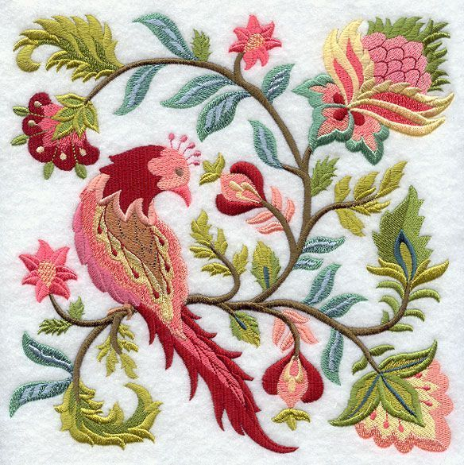
Автор-составитель: Пелипенко Зоя Андреевна,
педагог дополнительного образования
МБУ ДО ДДТ ст. Гривенской

2019г
I.ОБРАЗЕЦ ПРОЕКТА ПО МАШИННОЙ ВЫШИВКЕ.

Содержание проекта

I.Поисковый этап……………………………………………………………..  1. Выбор и обоснование проблемы  2. Определение конкретной цели и ее формулировка  3. Задачи  4. Выявление основных требований к изделию  5. Опорная смена размышлений  5.1. Вначале  5.2. Затем  6.История вышивки  6.1.История возникновения вышивки  6.2. Историческая справка  6.3.Счётныешвы  7. Разработка идей, вариантов  8.Выбор лучшей идеи  9. Выбор материалов инструментов и оборудования | 2-13  2  2  2-3  3  3  4-  4  5-6  7  8-9  9-10  10- 13
II. Технологический этап…………………………………………………….  1.Последовательность изготовления изделия  2.Техника безопасности  2.1. Правила техники безопасности при выполнении ручных работ  2.2.Правила ТБ при выполнении влажно-тепловых работ  3. Подготовка к вышивке  4.Рабочее место вышивальщицы  5.Технология выполнения шва простой крест  6.Технология изготовления  7.Планирование  8.Что получилось  9.Экологическая и экономическая оценка | 14-20  14  14-15  14-15  15  15  16  17  18  19  19  20
III. Заключительный этап……………………………………………………  1.Оценка и самооценка  2.Реклама  Источники информации, использованные при выполнении проекта….. | 21  21  21  22

I.Поисковый этап.
1.Выбор и обоснование проблемы.
Обоснование темы проекта:
Я выбрала данную тему проекта потому, что я умею вышивать на швейной машинке, и мне нравится техника вышивки гладью. Этот раздел вышивки вызывает у меня интерес.
Самое ценное у человека – это семья, дом в котором мы живем. Поэтому создание уютной обстановки в доме зависит от интерьера и от тепла с которым он выполнен. В моей семье бережно относятся к изделиям, выполненным своими руками. Я решила вышить картину для подарка ко Дню матери.
2.Цель проекта:
Изготовить подарок для родителей.
3.Задачи:
Изучить литературу по истории вышивки.
Провести исследование и выбрать лучший вариант.
Организовать рабочее место.
Вышить работу. В технике вышивка гладью работа должна быть яркой и впечатляющей, экологически чистой, приятной на вид.
Освоить технологию вышивки гладью
Выполнить картину.

4.Опорная схема размышлений
Для выполнения задач необходимо знать:
технику безопасной работы на швейной машинке, с ножницами и утюгом;
традиции и историю вышивания гладью;
технологию вышивки гладью
Уметь:
вышивать гладью;
подбирать цвета ниток;
красиво оформлять работу.

5.Выявление основных требований к изделию
По моему мнению, изделие должно быть:
1. Качественным, аккуратно вышитым
2. Иметь низкую себестоимость.
3. Креативным
4. Красивым.
5. Безопасным
6. Экологически чистым
7. Функциональным
8. Отутюженным
9. Доступная технология изготовления
10. Высокий уровень трудоемкости
6.История машинной вышивки.

История машинной вышивки начинается в далеком 19 веке, а именно с Вартоломея Тимонье, которой в 1832 году решил усовершенствовать такой вид рукоделия, как вышивка. А с появлением первых швейных машин, работники всех ателье побежали осваивать эту чудо-технику. Красота машинной вышивки покорила модниц, и вскоре была разработана первая ручная вышивальная машина.
6.1 Виды машинной вышивки
Машинную вышивку можно разделить на два вида:
Свободно — ходовая
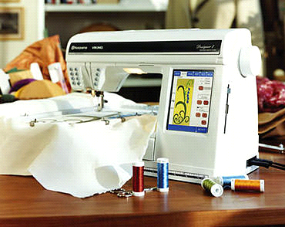
Вышивание на простой швейной машине
Творчество данного вида не ограничивает экран монитора и умение работать с компьютером. Все ваши фантазии воплощаются на ткани при одном нажатии привода швейной машины. Сложность данного вида вышивки состоит в выборе нужного оборудования.
Сотворить шедевр в свободно — ходовом стиле возможно на каждой швейной машине, достаточно лишь пройти небольшое обучение и закупить материалы.
  - Компьютерная вышивка
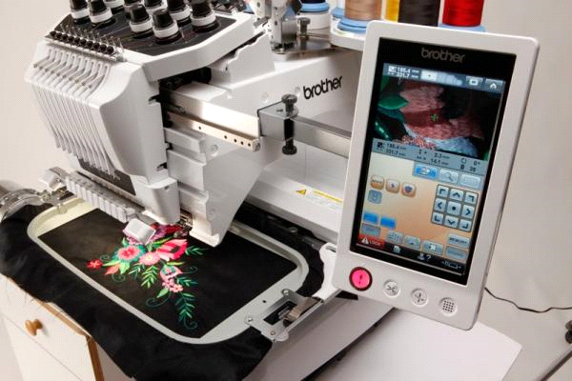

Brother PR 1000 e — лучшая вышивальная машина
Данный вид вышивки более прост в исполнении, но вам понадобится специальная вышивальная машина, программа и готовый дизайн вашей вышивки. Если вы всё-таки решили шагать в ногу со временем, то придется запастись терпением и багажом необходимых знаний и умений.
Машинная вышивка, секреты и нюансы
Машинная вышивка имеет свои секреты и нюансы, например:
В работе с вышивкой лучше всего использовать нити, которые предназначены специально для машинной вышивки. Они ровно ложатся по ткани и не скатываются.
Самое важное в вышивке не качество ткани, а фиксирующая основа. Лучшая фиксирующая основа для тонких тканей − флизелин, а для толстых − дублерин.

  - Что нужно для машинной вышивки
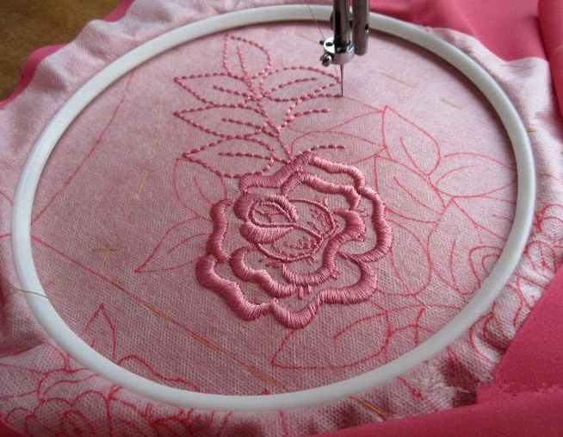
Пяльцы для вышивки
Вышивальная машина или швейная машина.
Ткань для вышивки.
Пяльцы вместе с нитями для вышивки.
Немного терпения и теоретических знаний.
Вышивальная машина используется в компьютерной вышивке, а швейная машина используется в свободно — ходовом виде вышивки.

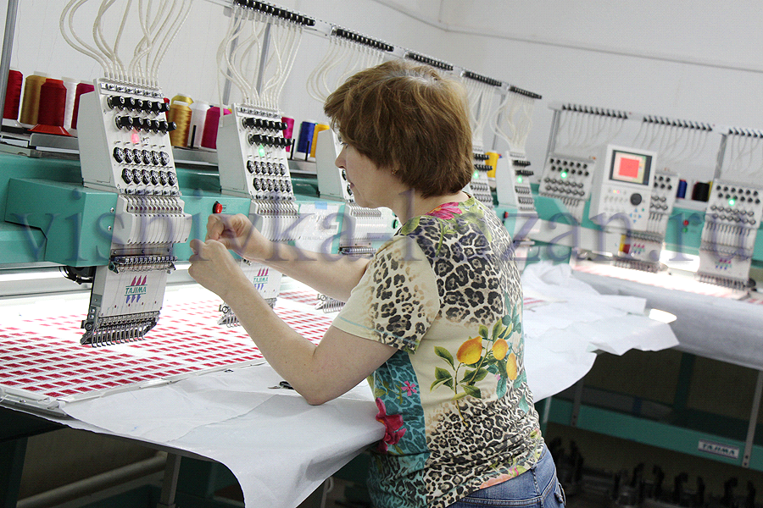
Промышленная вышивальная машина

Профессиональные вышивальные машины
На них устанавливается несколько головок и несколько игл, от 1 до 24, что позволяет одновременно вышивать несколько изделий, а также большого размера пяльцы. У таких машин высокая скорость работы. Во всем мире лидерами по производству таких машин являются две компании – это TAJIMA и Barudan.
Бытовые вышивальные машины
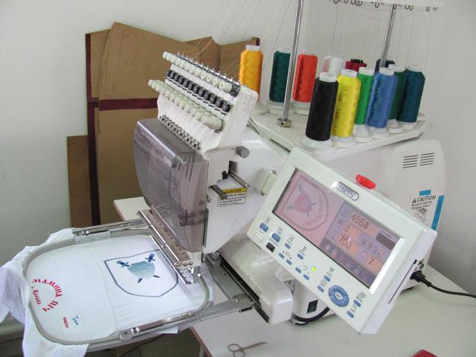
Компьютерная вышивальная машина
На бытовых вышивальных машинах можно выполнять красивые дизайнерские работы и в ателье и в домашних условиях:
Монограммные вышивальные машины — используются для работы только с небольшими вышивками. Они имеют упрощенные возможности редактирования. Пяльцы — не более 120 x 120 мм.
Швейно — вышивальные комплексы — это многофункциональные машины, которые имеют гораздо больше возможностей. На такой машине можно выполнять и швейные работы, и непосредственно вышивание дизайна.

- Разработка идей, вариантов.
Первоначальные идеи.
Идея №1 «Закат»
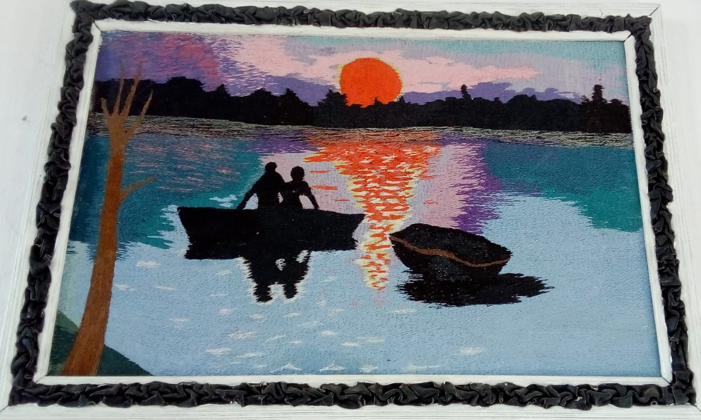

Идея № 2 «Казак» Идея № 3 «Подворье»
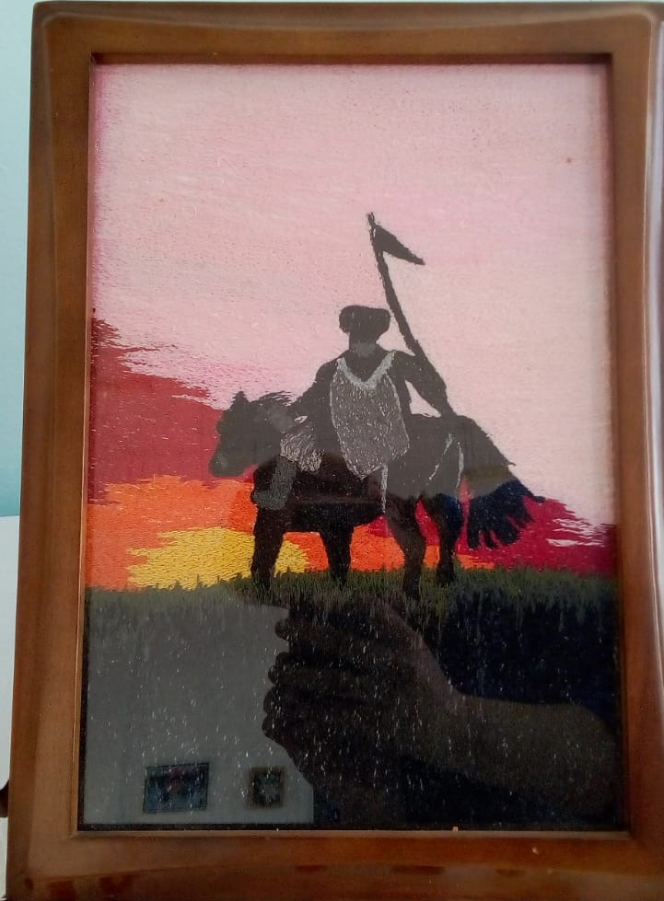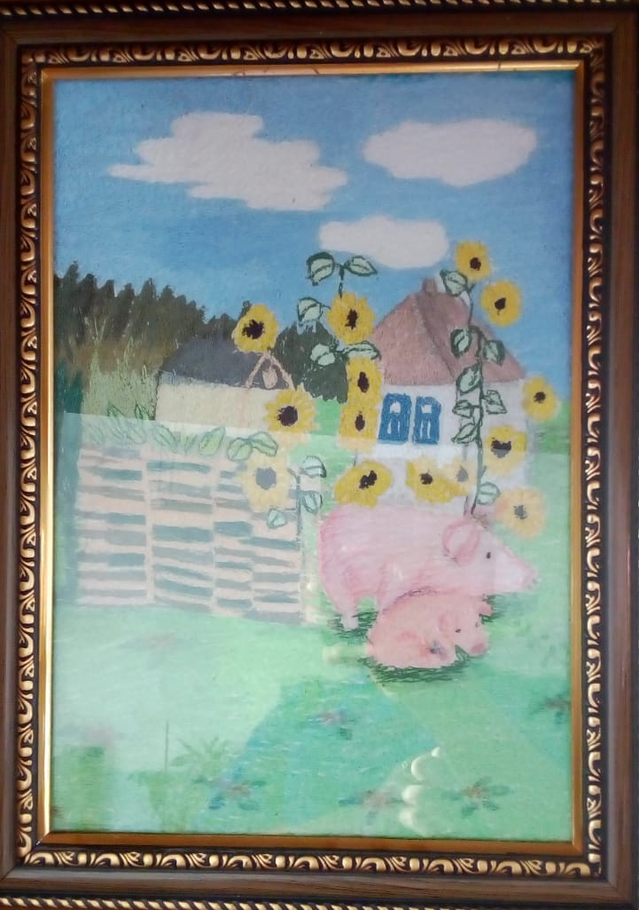
Идея № 4 «Рождество» Идея № 5 «Казачка»
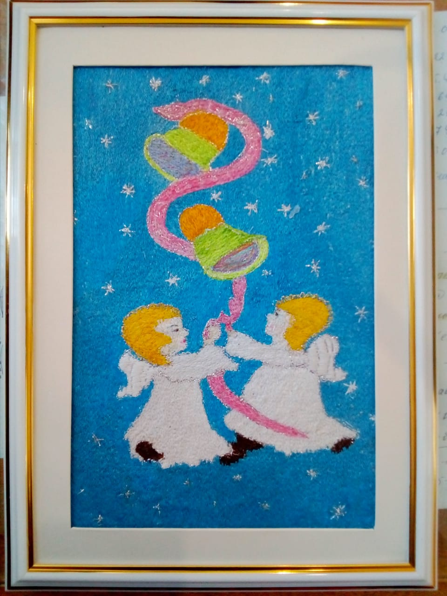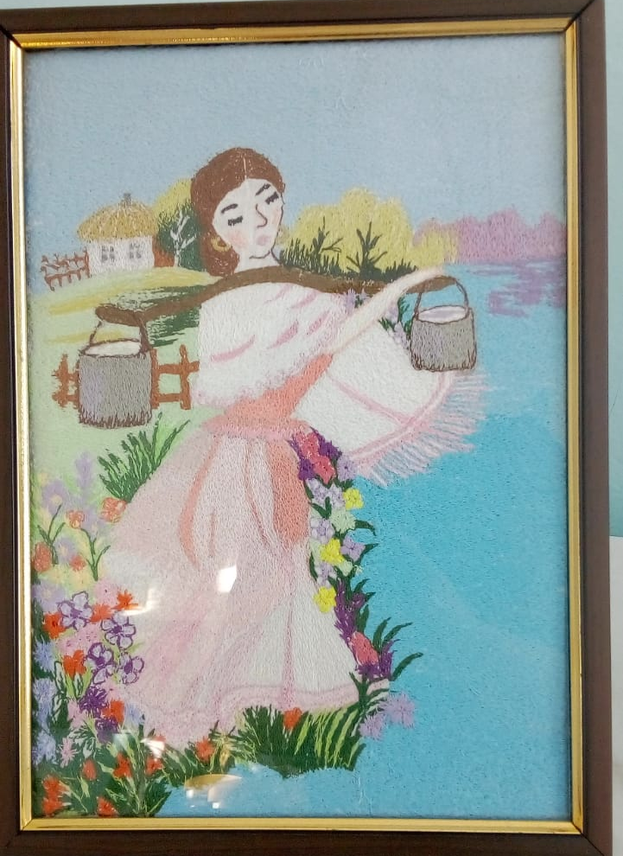

8.Выбор лучшей идеи.

Идея | Критерии выбора |  |  |  |  |  | Сумма баллов
 | 1 | 2 | 3 | 4 | 5
1 идея - Закат | + | - | + | + | + | 4
2 идея - Казак | + | - | + | + | + | 4
3 идея - Подворье | + | - | + | + | + | 4
4 идея - Рождество | + | - | + | + | - | 4
5 идея - Казачка | + | + | + | + | + | 5

Критерии:
Красивым.
Невысокий уровень сложности
Экологически чистым
Доступная технология изготовления
Подходит к интерьеру комнаты
Вывод: оценив все результаты, лучшей оказалась идея № 5 «Казачка»
Я выбрала идею № 5, так как эта картина подходит к празднику «День матери» и к интерьеру маминой комнаты.
9.Выбор инструментов, материалов и оборудования.
1. Нитки
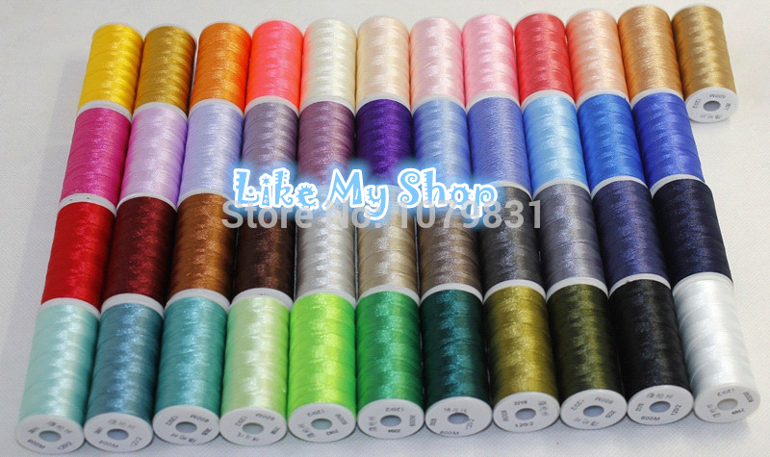
Набор ниток для вышивания
Существуют разные типы ниток для шитья. От вида ниток зависит их прочность, длина, долговечность. Очень важно выбрать, какими нитями лучше вышивать на швейной машинке. Нитки подбираются в зависимости от сложности технологии вышивки и конечного результата.
Нити швейного типа.
Обычно такие нити используются при починке одежды, они не отличаются прочностью и долговечностью.
Штопальные нити и нити для вышивания
Они изготовлены из хлопчатобумажной пряжи, поэтому имеют насыщенный цвет и среднюю прочность. Чаще всего применяются в ручном рукоделии.
Вышивальные нити
Самые популярные из них − мулине. Общепринято, что это самые качественные нити для вышивания, потому что они изготовлены из гребенной пряжи, которая отличается своей прочностью и долговечностью.
2. Пяльцы
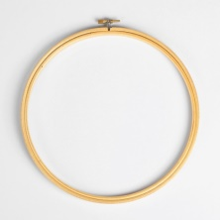
-Мобильные для дома и путешествий
-Универсальные круглые и овальные
-Прямоугольные и квадратные
-Самозапяливающиеся пяльцы
-Напольные для удобного рукоделия
-Настольные для комфорта рукодельницы
-Кресельные с креплением
-Гобеленовые пяльцы
-Адаптированные для машинной вышивки
3. Иглы
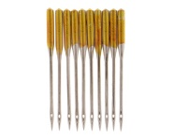
Универсальная игла для машинной вышивки
Такую иглу можно использовать для большинства разных вышивок.
Игла для декоративных нитей
Вышивальная игла с наиболее увеличенным ушком. У такой иглы очень большое ушко и большой паз, чтобы декоративная нить (обычно она бывает толстой, чтобы была хорошо видна, например, металлизированная или шерстяная типа «Лана») могла свободно разместиться и пройти сквозь нее. Совет: уменьшайте скорость вашей машины при работе с неординарными нитками.
Игла для вышивки на деликатных тканях
Эта игла имеет тонкое вытянутое острие. Она делает минимальное отверстие в ткани. Иногда ее используют для вышивки на коже.
Игла для вышивки на трикотаже и эластичных материалах
Особенность этой иглы - маленький закругленный кончик острия. Такая игла легко раздвигает нити ткани и петель и за счет этого проходит между нитями, исключая при этом повреждение материала.
Игла для вышивки на неплотном трикотаже и грубом эластичном материале
Такая игла имеет средний закругленный кончик острия, который не нарушает структуру ткани
Игла для кожи (натуральной и искусственной)

4.Ткань
Вся ткань для вышивки называется которая полотном, подразделяется на: хлопковую; льняную.
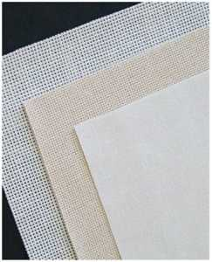
Я выбрала хлопчато-бумажную ткань белого цвета.
5.Швейная машинка.
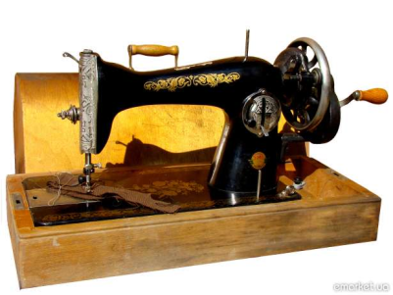
Работу буду выполнять на машинке с ручным приводом.

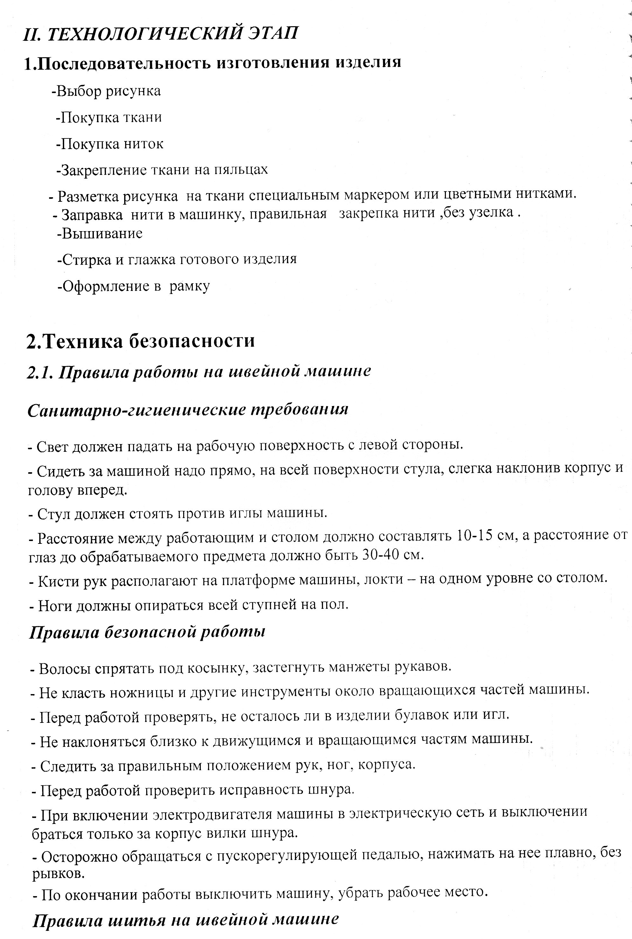
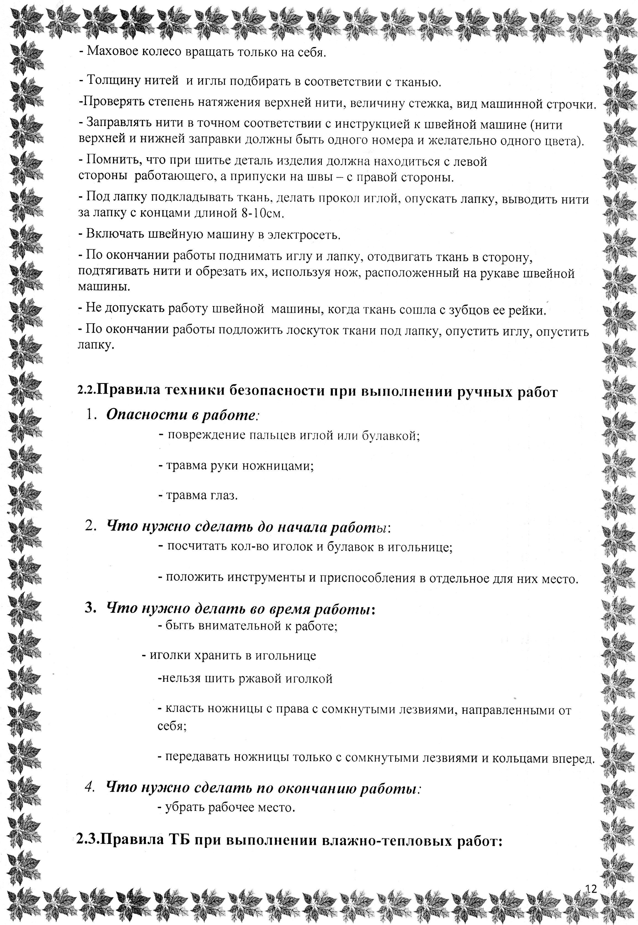
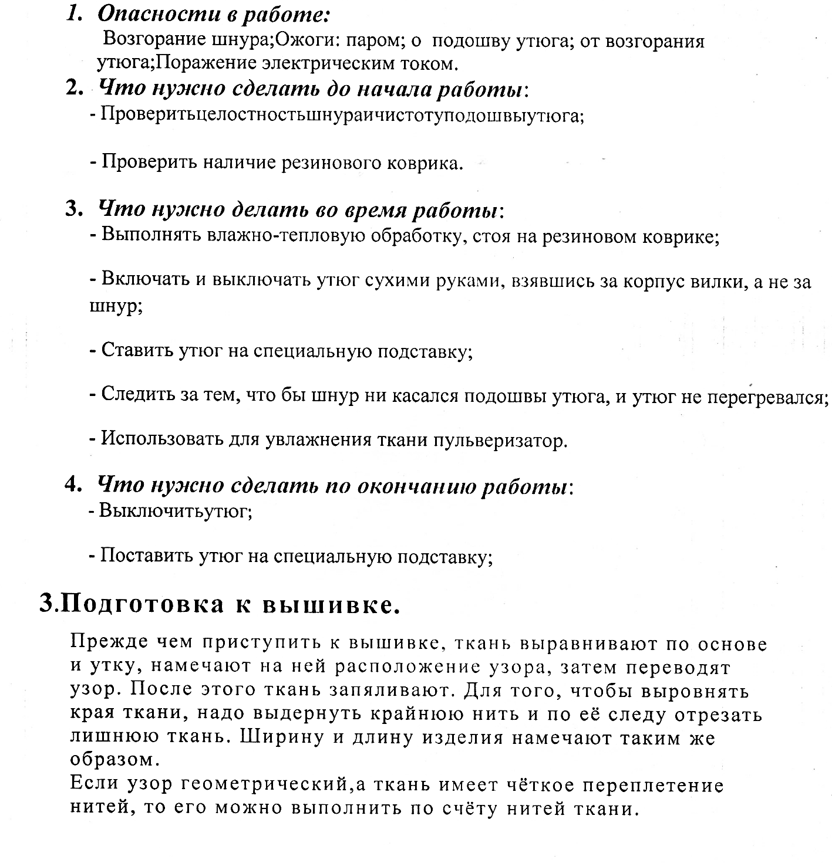
4.Вот, что у меня получилось.
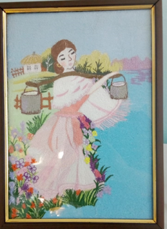

I I.Машинная вышивка «Ришелье»-история и техника выполнения.

1. Введение
Художественная вышивка существовала и существует, как часть культуры народа, она не может определяться только модой. Мода умирает, едва успев зародиться, а народное искусство,– проповедник культуры, воспитатель всесторонне развитого человека, остается.
Народная художественная вышивка покоряет нас красотой мотивов, безупречной техникой исполнения. Вкладывая в свой труд, душу, свои мечты, надежды, радости и горести, народ из поколения в поколение отшлифовывал и передавал самое ценное в вышивке . Уходило и терялось многое, но то, что сохранилось и дошло до нас, открывает нам образ народа-творца.
В наши дни очень важно возродить и сохранить лучшие традиции машинной вышивки. Изучение, развитие и совершенствование этого вида искусства – одна из актуальных задач современного общества.
Задачи: Ознакомится с литературой о машинной вышивке «Ришелье».
Изучить историю развития машинной вышивки.
Исследовать и освоить последовательность машинных швов.
Сделать выводы, подвести итоги исследования.
2. История возникновения машинной вышивки в технике «Ришелье»
Возникновение искусства вышивания относится к эпохе первобытной культуры. Оно было связано с выполнением первого стежка при шитье одежды из шкур разных животных.
Вышивка, как одно из направлений искусства, всегда отражала художественные вкусы и представления народа, выявляла его национальное своеобразие и мастерство. Она всегда была тесно связана с бытом людей, трудом и природой.
Машинная вышивка имеет много разновидностей. Так, вышивка ришелье - это изящная ажурная вышивка, требующая навыков, терпения, внимания, аккуратности и усидчивости.
В Европу образцы такого кружева, в том числе и ажурной вышивки, попали впервые из стран Востока. Расцвет Европейской ажурной вышивки приходится на 14-15 век, когда вся Италия, затем Франция, а за ней и другие страны Центральной Европы были захвачены модой на кружевную вышивку. Почитали особо этот вид искусства при дворе Лоренцо Медичи.
Одна из легенд гласит, что в то время кружева в Европе были одним из ходовых товаров. Однако господствующее положение в Европе занимала Италия. Кардинал Ришелье решил, что Франция должна быть совершенно независимой, и ввел большие пошлины на все ввозимые в страну товары, в том числе и на все кружева, выписал лучших кружевниц, создал им благоприятные условия для работы. Они обучили искусству вышивки молодых француженок, и очень скоро Франция стала лидером в области изготовления кружев.
По другой легенде кружева были любимыми украшениями одежды самого кардинала. Он носил воротники, манжеты, перчатки и ботфорты, украшенные ажурной вышивкой. Существует и такая легенда, что сам кардинал любил на досуге вышивать в технике "Ришелье" и достаточно в этой области даже преуспел.
В настоящее время вышивка в технике "Ришелье» пользуется также известностью.
3.Знакомство с машинной вышивкой
Техника ришелье – это ажурная вышивка с обметанным контуром рисунка. При всей кажущейся сложности процесс вышивания ришелье на машинке достаточно прост и доставит Вам массу удовольствий при виде аккуратно вышитого дизайна. Следуя простым советам, вы быстро научитесь создавать прекрасные работы. Машинная вышивка принесла новые возможности, и вышивание Ришелье перестало занимать достаточно большое количество времени у вышивальщиц.
Вышивание Ришелье на машинке практически не отличается от процесса, происходящего при вышивании этого типа кружев свободно-ходовым способом. Неудивительно, что это вид рукоделия можно выполнять на обыкновенных простых швейных машинках (Приложение №1).
Особенностью ажурной вышивки является то, что основные линии узора обшиваются гладьевым валиком, а ткань между ними вырезана. При этом на местах вырезанной ткани могут прокладываться бриды, сеточки либо остаются незаполненными просветы, если позволяет рисунок.
Машинная ажурная вышивка получила широкое распространение при оформлении бытовых предметов-скатертей, дорожек, а также белья, блузок, рубашек.
Процесс выполнения вышивки ришелье можно условно поделить на три этапа: подготовка материала, отстрочка контура рисунка, формирование прорезных отверстий, безбридного и с бридами ришелье, «паутинка» и т.д.
Для вышивки «Ришелье» подбираются рисунки свободного контура, как геометрического, так и растительного характера. Детали рисунка должны располагаться таким образом, чтобы они соприкасались какими-то частями, или чтобы между ними можно было проложить бриды, паучки или сетки. Так, я подобрала Благородную скатерть. Такая вышивка имеет давние традиции и в то же время не перестает подкупать своей изысканностью и молодостью. Конечно же, белая гладь выполняется белыми нитками на белой ткани.
I ЭТАП
ПОДГОТОВКА МАТЕРИАЛА
Перед вышиванием дизайна в технике ришелье заранее мы подготовили необходимые инструменты и материалы: швейная машинка, ткань белая х/б, нитки белые х/б 60/80, прокладочная нить х/б 10, острые маникюрные ножницы с загнутыми концами, переводной карандаш, копировальная бумага, пяльцы (Приложение №2).
Вышивать можно на любых тканях: хлопчатобумажных, льняных, суровом полотне, батисте, шелковых, шерстяных, трикотажа. По цвету ткани могут быть разными, но обязательно однотонными, без рельефных рисунков. Очень часто материал садится после стирки, поэтому рекомендуем предварительно выполнить декатировку, т.е. выстирать или отпарить материал, чтобы в дальнейшем вышивка не потеряла своей формы.
Главную роль в такой вышивке играет нить. Для вышивки ришелье лучше всего подходят полиэстровые нитки толщиной 40. Самый лучший вариант, конечно, хлопковые нитки для машинной вышивки - тогда изделие выглядит потрясающе. Нижняя нить должна быть на одни размер меньше верхней, потому что некоторые бытовые машинки не справляются с автоматическим натяжением нити, и во время вышивания нижняя нить может оказаться на лицевой стороне. Советуем вам использовать нижнюю нить в тон основной.
Для вышивания на машине применяют круглые пяльцы, но обязательно с винтом, для того чтобы можно было запялить ткани разной толщины. В моей работе мы использовали пяльцы диаметром 18 (Приложение№3).

II ЭТАП
Техника выполнения
Приступая к работе, необходимо перевести рисунок на ткань. Существует несколько способов перевода рисунка на ткань. Наиболее подходящий вариант-перевод через копировальную бумагу. Для этого вначале на стол раскладываем ткань таким образом, чтобы узор располагался по направлению долевой нити. В противном случае произойдет искажение вышитого изделия. Простым, хорошо отточенным карандашом обвести контуры рисунка без нажима.
Прежде чем приступить к вышиванию на машине, необходимо запялить ткань в пяльцы. Сначала на стол надо положить большое (наружное) кольцо с винтом, а поверх на него ткань с нанесенным рисунком лицевой стороной вверх(кусок ткани должен быть по размеру больше пялец). Затем взять внутреннее маленькое кольцо и вместе с материалом вдавить в большое кольцо, слегка закрутив винт. Ткань в пяльцах должна быть натянута очень туго (Приложение №3).
При вышивке мы применили прорезную гладь. Внимательно надо отнестись к формированию отверстий при вышивании ришелье. Запаситесь терпением и острыми ножницами. При формировании отверстий нужно постараться не смещать ткань в пяльцах, поскольку от этого зависит, насколько точно будет вышита заключительная часть дизайна. Аккуратно вырезанное отверстие,- практически 100% успеха.
В данном случае прорезная гладь состоит дырочек различной величины, обработанных плотным валиком, без прокладочной нити. Натяжение нижней нити должно быть тугим, верхней - средним, для того чтобы переплетение нитей было на изнанке, а с лицевой стороны гладьевой валик получался рельефным и выпуклым. Техника выполнения прорезной глади следующая:
Намеченные дырочки вышиваются по контуру мелкой машинной строчкой 2 раза на расстоянии 1-2мм друг от друга (Приложение №4).Затем сделать удар в ее центр, опустить иглу до нижнего предела и круговыми движениями пялец вокруг иглы раздвинуть нити ткани на необходимую величину либо прорезать ткань ножницами (Приложение №5). После этого выполнить плотный валик по кругу (лучше по часовой стрелке), делая первый удар в середину дырочки, а второй – за обстроченный контур и т.д. (Приложение №6).Обработав всю дырочку валиком, нитку закрепить двумя – тремя ударами в ткань, перейти к следующей дырочке большим оттянутым стежком и обработать аналогично.
Приступая к вышивке белой гладью, необходимо выполнить следующее:
- Слегка ослабить натяжение верхней нити, а при необходимости и нижней
- Начинать вышивку с обстрочки контура рисунка в размере пялец во избежание его искажения (Приложение №7).
- Гладьевые стежки укладывать плотно и параллельно друг к другу (Приложение №8).

Основой вышивки белой гладью является выпуклая гладь с «настилом», образующая рельефный узор с ровной блестящей поверхностью. Вначале следует выполнить настил крупными строчками ( длина стежка 1,5/2 мм), укладывая их плотно друг к другу внутри контура рисунка, чаще всего вдоль.
Направление стежков «настила» должно быть прямо противоположно стежкам лицевого слоя глади. Двойной «настил» дает возможность получить более рельефный узор вышивке (Приложение №9).

Любая работа требует аккуратного внешнего вида. Для этого мы обрабатываем сырые срезы фестонами. Они бывают нескольких видов: одинарные, двойные, «с насыпью», широкие и т.д. Здесь мы применили одинарные фестоны. Контур фестонов обстрочили двумя частыми строчками, уложенными параллельно и плотно друг к другу, чтобы не осыпался край изделия после обрезки фестонов (приложение№10). Затем на строчки наложить хлопчатобумажную нить 10 в один или два сложения и перекрыть ее гладьевым валиком (Приложение №11).
Для того чтобы вышитое изделие выглядело красиво, его нужно выстирать, подкрахмалить и отгладить. Не рекомендуется изделие тереть и выкручивать. Следы от копирки можно слегка потереть маленькой щеточкой. Изделие из белых хлопчатобумажных и льняных тканей, вышитые белыми х/б нитками или мулине, можно кипятить. Постиранные и вышитые изделия, хорошо прополоскать в холодной воде и подкрахмалить. Крахмал развести в холодной воде и заварить кипятком не очень густо, а затем процедить в таз с холодной водой (после отжима ткань должна быть скользкой). Просушить, гладить изделие влажным, подстелив под него мягкую, гладкую ткань, чтобы сохранить рельефность вышивки. Свежевыглаженное изделие не рекомендуем складывать, они должны немного полежать в развернутом виде и подсохнуть. На этом работа окончена (Приложение №12).
Полученные знания пригодятся в жизни: получив начальные сведения о приёмах вышивания, можно самостоятельно довести свою технику исполнения до совершенства. Искусно выполненные работы будут радовать ваших близких и знакомых. А как приятно будет получить в подарок вышитую работу, в которую вложена частичка вашего сердца!
Приложения
Приложение№1.
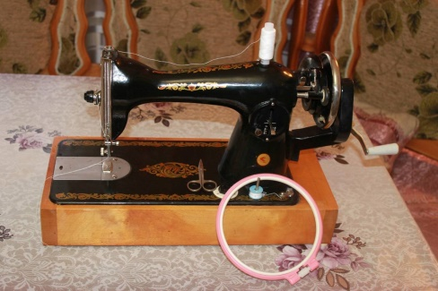 Приложение №2 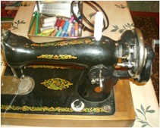
Приложение №3.
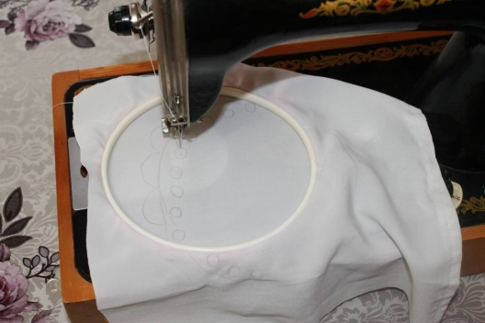 Приложение №4. 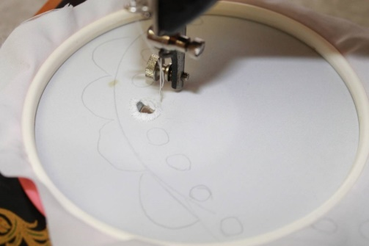
Приложение №5. 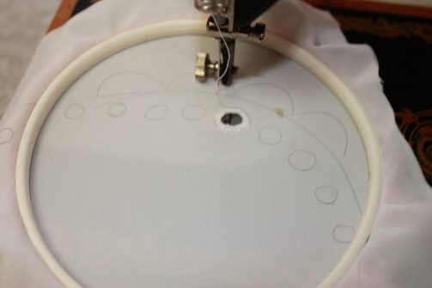
Приложение №6.
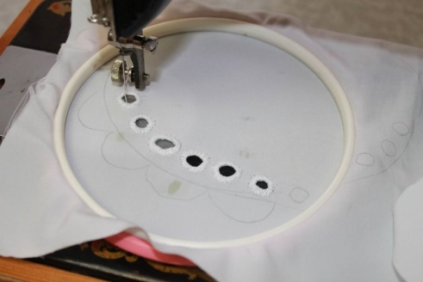 Приложение№7. 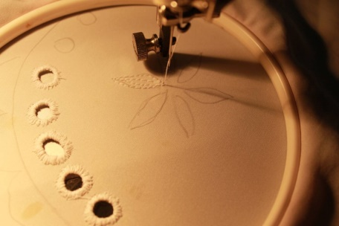
Приложение №8.
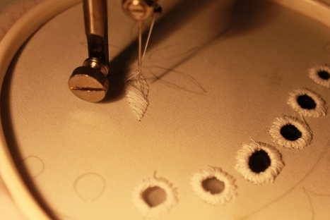 Приложение №9. 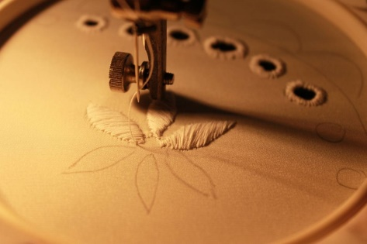
Приложение№10.
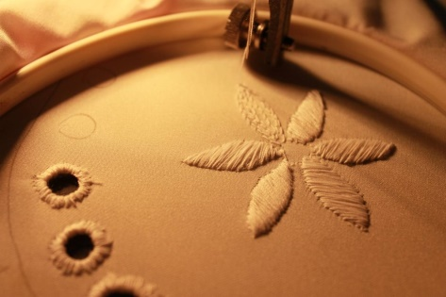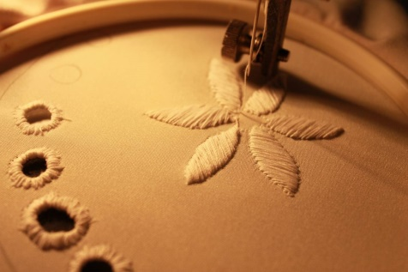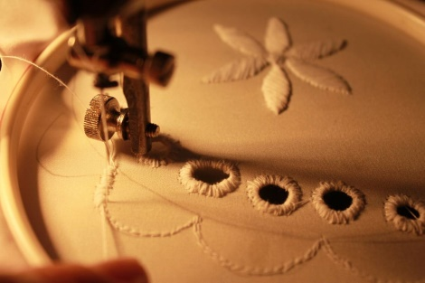
Приложение №11.
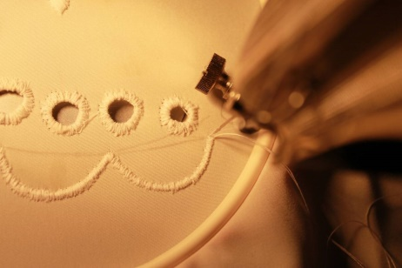 Приложение №12.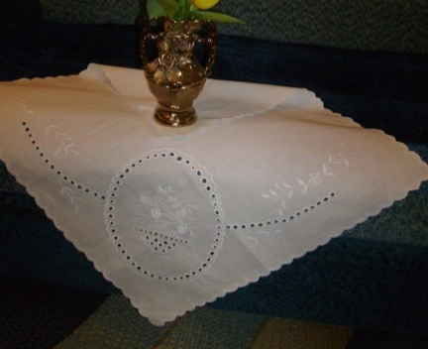
Приложение №13.
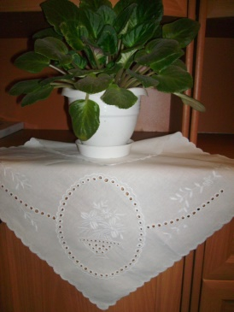

III. МАСТЕР-КЛАССЫ И ОТКРЫТЫЕ ЗАНЯТИЯ
1.Мастер-класс. Тема: «Простейшие швы».
Цель:
Ознакомить посетителей мастер - класса с народными традициями в изделиях декоративно-прикладного искусства и бытового дизайна.
Задачи:
Знакомить с историей возникновения машинной вышивки, с разнообразными видами машинных швов.
Развивать творческое мышление, воображение и прививать навыки работы по выполнению машинных швов.
Воспитывать любовь к народному творчеству и эстетический вкус.
Задание:
Выполнить «простейшие» машинные швы.
Оборудование:
Швейная машина.
Материалы:
Цветная и белая однотонная хлопчатобумажная ткань, нитки цветные разные, ножницы, пяльцы, простые карандаши, копировальная бумага, иголки портновские.
План занятия:
Организационный момент.
Ознакомление посетителей с правилами настройки швейной машины на вышивку.
Демонстрация выполненных изделий, предлагаемых для просмотра посетителям.
4. Практическая работа по выполнению машинных швов применяемых в вышивке.
5. Пробное выполнение машинных швов посетителями мастер-класса.
6. Подведение итогов.
С давних времен люди украшали свою одежду и свой быт. Стремление создавать прекрасное отразилось в неповторимых, красочных узорах и орнаментах народных вышивок.
Искусство вышивания имеет многовековую историю. Вышивка выполнялась шелком, золотом, серебром, драгоценными камнями и жемчугом. В качестве фона служили привозные восточные и западные ткани тафта, атлас.
Шитая золотом женская одежда бытовала только среди зажиточных слоев населения. Одевали ее в основном по семейным торжествам и на праздники.
Наиболее характерным изделием национального искусства являются настенные декоративные вышивки. Вышивки, составлявшие девичье приданное, давно уже утратили свое изначальное применение и стали традиционными формами общего убранства комнат. В приданное входили: чойшаб – простыня, также употребляемая как занавес для постельных принадлежностей, укладываемых днем стопкой на сундук или специальную подставку; покрывала, которые в старину набрасывались поверх одеяла. Ныне эти вышивки употребляются как декоративные панно и прочее.
Учитывая запросы сегодняшнего дня, художники ищут новые пути в создании произведений прикладного искусства, но почти всегда отталкиваются от народных традиций и черпают идеи творчества в народной вышивке.
В начале объяснения новой темы учащимся для ознакомления предлагается альбом с образцами и проводится беседа по выполнению «простейших» машинных швов.
На занятиях будет проводиться подробно знакомство и выполнение операций от простых подготовительных упражнений к освоению более сложных приемов, будут раскрыты технологические особенности выполнения одного и того же рисунка различными способами. При старании и настойчивости, овладев с помощью педагога мастерством машинной вышивки, каждый сможет создать по своему вкусу совершенно новые оригинальные изделия, которые будут радовать глаз, вызовут чувство морального удовлетворения, раскроются творческие способности и возможности каждого.
Прежде чем, приступить к работе, каждая вышивальщица задает себе вопрос: с чего начать работу? Начинающие изучать машинную вышивку, должны иметь следующие инструменты и материалы:
- ножницы маленькие с острыми ровными по длине концами для подрезания ткани и нитей;
- маленькие ножницы с изогнутыми концами нужны для обрезания концов ниток и вырезывания ткани в узоре;
- отвертку;
- специальную пластинку для вышивки, которая накладывается на стежечную пластинку и имеет только одно отверстие для иголки. Такая пластинка удобна тем, что можно быстро подготовить машину к вышиванию, ткань в данном случае плотно прилегает к стежечной пластинке и машина не делает пропуски; набор машинных иголок, которые необходимо подбирать строго в соответствии с толщиной ткани и ниток; разные по цвету катушечные нитки. Прозрачную и копировальную бумагу, прежде чем начать вышивать, нужно нанести узор на кальку, а затем перевести его на ткань с помощью копировальной бумаги. Сантиметр, линейку, ткань для учебных образцов и для работ.
А сейчас мы ознакомимся с видами «простейших» швов: машинная строчка, бисерный шов или частая спираль, художественная насыпь, цветная машинная строчка.
Техника выполнения и применение машинных швов:
Шов «машинная строчка». По нарисованным линиям делаем строчку шелковыми нитками №65 или х/б №80. Швом «машинная строчка» украшают предметы бытового назначения.
Бисерный шов (редкая спираль) выполняется ровной редкой спиральной строчкой и состоит из цепочки небольших колечек, является отделочным швом. Выполняется он как белыми, так и цветными нитками х/б №80 или шелк №65 или люрексом в зависимости от вида изделия. Спиралевидные колечки нужно вести точно по форме рисунка, чтобы не нарушить основной узор. Бисерным швом можно отделывать как детские вещи, так и другие. Данный шов выполняется от руки произвольно в виде восьмерки или вилюшки.
Шов - художественная насыпь. Это один из видов отделки вышивки.
Выполняется частой мелкой спиральной строчкой расположенной в беспорядке от руки. Применяется он для заполнения фона и больших площадей рисунка. Этим швом можно выполнить кармашек на детском платье или переднике и т.п.
Цветная машинная строчка бывает многоцветная и тоновая. Применяется для вышивки декоративных изделий (дорожек, портьер, подушек, панно и т.д). Этот вид вышивки выполняется в основном на плотных тканях нитками «мулине», шелк №65, х/б №80.
Рисунки для декоративной вышивки состоят из растений и животных. Цветную вышивку, особенно подбор цветов и ниток нужно выполнять при дневном освещении. Все цвета вышивки должны быть связаны между собой, создавая гармонию. Сочетаются такие цвета: красный и зеленый, оранжевый и синий, фиолетовый и желтый и др. С черным и белым сочетаются все цвета. При цветной вышивке обязательно принимается во внимание фон изделия. Фон не должен быть ярче цветной вышивки.
Для работы нам понадобятся:
пяльцы, нитки разных цветов, ткань, ножницы, швейные машины, но прежде чем приступить к практической работе, вспомним правила по технике безопасности при работе с ножницами и швейной машиной. Прежде чем начать вышивать, нужно нанести узор на кальку, а затем перевести его на ткань с помощью копировальной бумаги.
Приступая к вышиванию однотонный материал с нанесенным на него рисунком запяливают в пяльцы. Для этого на стол кладут сначала большое (наружное) кольцо, а поверх него материал с нанесенным рисунком (лицевой стороной к верху). Потом берут маленькое кольцо и вместе с материалом вдавливают его в большое кольцо. Затем натягивают материал очень туго, иначе игла не захватит нижнюю нитку из челнока и шов не получится.
Для того, чтобы овладеть техникой вышивания на машине, рекомендуется провести несколько предварительных упражнений без заправки нити в иглу машины, т.к. у начинающих вышивальщиц вначале при резких движениях пяльцами часто рвутся нитки и ломается игла. Овладев предварительными упражнениями, переходим к работе на машине с заправленными нитками.
Заправляем швейную машину нитками, нить, находящаяся в челночном устройстве не должна быть толще верхней нити. Она должна быть либо одним номером, либо на номер меньше.
Приступаем с упражнениями с ниткой. По нарисованным линиям делаем строчку. Первое время, пока нет достаточного навыка, вести машину надо положив руку на маховик, одновременно осваивать равномерное передвижение пялец. Частота строчки зависит от того, как ведут пяльцы и скорости вращения маховика. Опускаем рычаг стержня нажимательной лапки, затем вкалываем иглу, придерживая верхнюю нитку, и, когда появится петля из нижней нитки, ее вытягиваем наверх. Левой рукой держим уже две нитки: верхнюю и нижнюю, и двумя-тремя ударами в одну точку закрепляем их. Затем, придерживая пяльцы обеими руками, строчим в нужную сторону. Частота строчки зависит от того, как ведут пяльцы и скорости вращения маховика. При чем эта строчка не должна выходить за пределы нарисованных линий.
Заниматься желательно первыми упражнениями не длительное время, так как идет большая нагрузка на позвоночник, наступает быстрая утомляемость остроты зрения. По мере выполнения практической работы, предлагается обучающимся физ.минутки, выполнять тренировочные упражнения для глаз (круговые вращения, « с меткой на стекле» и др),
. Чем медленнее и терпеливее будет выполняться вышивка, тем быстрее
появится скорость в работе.
Подведение итогов.
По мере выполнения практической работы, посетителям предлагается
посмотреть, какие красивые работы они выполнили.
Делается сравнительный анализ выполненных работ, рассматриваются и обсуждаются все вышивки, выявляются наиболее аккуратные и выполненные со вкусом. Наше занятие подошло к концу, спасибо всем за участие.

2.Открытый урок. Тема: «Применение разнообразных швов в оформлении дизайна дома».

«Многоцветная тоновая гладь.
Технологическая последовательность вышивки и применение в быту».

Цель:
Приобщение обучающихся к миру искусств, как эффективного средства творческого развития личности. Расширение знаний и умений в области усложненных машинных швов.
Задачи:
- привить основные навыки вышивки многоцветной тоновой глади;
- выработать жизненно важные качества личности: усидчивость, аккуратность, умение доводить начатое дело до конца;
- развить изобретательность, воображение, образное мышление.

Возраст обучающихся:
12 – 15 лет.
Оборудование и материалы:
Швейные машины, цветная и белая однотонная хлопчатобумажная ткань, нитки цветные разные, ножницы с прямыми и загнутыми концами, пяльцы, простые карандаши, копировальная бумага, иголки портновские.
Используемая литература:
Энциклопедия. Машинная вышивка. О.И.Фурлетова. Научное издательство «Большая Российская Энциклопедия» Москва 1999г.

Дидактический материал:
1.Схема – «Гармоничное сочетание цветов».
2. Технологические карты для самостоятельной практической работы.
3. Вышитые образцы многоцветной тоновой глади.

План занятия:
1. Организационный момент – 2 минуты
- приветствие детей;
- посещаемость, доклад дежурного.
2. Актуализация знаний, умений, навыков – 6 минут
- повторение пройденного материала (опрос в устной форме).
3. Изложение нового материала – 5 минут.
4. Самостоятельная практическая работа – 25 минут
- техника безопасности;
-технологическая последовательность выполнения многоцветной тоновой глади;
- физ.минутка для глаз.
5.Закрепление нового материала – 5 минут.
6. Подведение итогов занятия – 2 минуты.

Ход занятия:
1. Организационный момент.
Здравствуйте. Прошу присаживайтесь. Кто у нас сегодня отсутствует? (доклад дежурного). Педагог проверяет готовность детей к занятию, наличие необходимых материалов и инструментов.

2. Актуализация знаний, умений, навыков.
Прежде чем начать изучение нового материала, повторим пройденный материал. А затем приступим к новой теме. Давайте с вами проведем небольшой опрос:

1. Какую роль играет цвет в художественной вышивке?
2. Какие вы знаете цвета в природе?
3. Расскажите, как вы понимаете определение «Цветовой тон?»
4. Что такое насыщенность цвета?
5. В каких случаях при вышивке мы применяем более спокойные тона, а в каких яркие?
6. Какие нитки рекомендуется использовать для вышивки?
7.Охарактеризуйте понятия: теплый и холодный цвет?
8. Краткое описание гармоничного сочетания цветов.
9. Какие особенности выполнения одноцветной теневой вышивки?

3. Изложение нового материала.
После того, как мы повторили основные моменты, мы с вами продолжаем изучать нашу большую тему: «Применение разнообразных швов в оформлении дизайна дома».
Сегодня на занятии мы познакомимся с применением многоцветной тоновой глади в быту и последовательностью ее выполнения.
Вы знаете, что при вышивке одноцветной теневой глади применяют нитки несколько тонов (2-3), от светлого тона, до темного. Отличается одноцветная теневая вышивка направлением стежков.
Вышивка многоцветной тоновой гладью дает возможность приблизить цвета вышивки к природной окраске, передать цветовые оттенки, светотени и объемность изображаемых предметов. Такая гладь применяется в основном для вышивки различных цветов и фруктов, букетов, при изготовлении декоративных панно и салфеток, небольших скатертей, подушек.
Многоцветную тоновую гладь часто сочетают с белыми ажурными (вырезными) сетками, с цветными настрочными сетками или мережками.
Вышивку надо выполнять тонкими шелковыми нитками №65,33 или мулине. При выполнении данной вышивки приходится часто менять верхнюю нитку, нижнюю же нитку надо подобрать хлопчатобумажную №80 или 60 в цвет ткани и не менять ее в процессе вышивки.
Цвета ниток для вышивки цветов, листьев и других деталей узора надо подбирать при дневном свете.
Гладь лучше вышивать тонкими иглами (№70 или №80).
Вышивать цветы лучше на гладкокрашенных тканях (лен, полулен, суровое полотно, шелк, шерсть и т.п).
Фон не является главным элементом, поэтому цвет его не должен отвлекать от основного узора вышивки. Для фона рекомендуется подбирать неяркие тона (серый, серо-бежевый, кремовый, серо-голубой) так, как на них хорошо выделяются все детали рисунка. Черный и белый цвета слишком контрастны для фона.
Учиться вышивать многоцветной тоновой вышивкой надо с простых цветов: ромашек, васильков, фиалок и постепенно переходить к более сложным – розам, анютиным глазкам и, только освоив вышивку отдельных цветов. Можно приступать к выполнению букетов.
Сейчас я объясню выполнение поэтапной вышивки самого простого лепестка. Перед вами эскиз с изображением штрихов, то есть направлений расположения стежков.
Тоновую гладь надо выполнять стежками разной длины, плотно прилегающими друг к другу, укладывая их рад за рядом. Вначале следует обстрочить контур рисунка (в размере пялец). Первый ряд стежков укладывать, всегда начиная от края детали, ударяя иглой за обстроченный контур, а затем на произвольную длину к середине (5-7мм). Стежки каждого последующего ряда должны как бы входить (вливаться) в промежутки между стежками предыдущего ряда, не оставляя просветов.
Прежде, чем приступить к практической работе, не забывайте о правилах по технике безопасности при работе со швейными машинами и ножницами.

4. Практическая работа.
Обучающиеся работают по технологическим картам (педагог помогает).
На прошлом занятии мы с вами полностью подготовили эскиз и перевели на ткань, а сейчас приступаем к вышиванию. Однотонный материал с нанесенным на него рисунком запяливаем в пяльцы как обычно. ( Для этого на стол кладут сначала большое наружное кольцо, а поверх него материал с нанесенным рисунком лицевой стороной к верху. Потом берут маленькое кольцо и вместе с материалом вдавливают его в большое кольцо. Затем натягивают материал очень туго, иначе игла не захватит нижнюю нитку из челнока и шов не получится).
Необходимо подготовить машину: ослабить натяжение верхней нитки, а при необходимости и нижней, так как при вышивании приходится делать длинные стежки (5-7 мм) и при этом оттягивать нитку, что может привести к стягиванию ткани вокруг рисунка вышивки. Нижняя нитка не должна выбиваться наверх, а верхняя – сильно уходить на изнаночную сторону.
Для того, чтобы овладеть техникой вышивания на машине, рекомендуется провести несколько предварительных упражнений без заправки нити в иглу машины, т.к. у начинающих вышивальщиц вначале при резких движениях пяльцами часто рвутся нитки и ломается игла.
Приступаем с упражнениями с ниткой. По нарисованным линиям делаем строчку. Первое время, пока нет достаточного навыка, вести машину надо положив руку на маховик, одновременно осваивать равномерное передвижение пялец. Частота строчки зависит от того, как ведут пяльцы и скорости вращения маховика.
Опускаем рычаг стержня нажимательной лапки, затем вкалываем иглу, придерживая верхнюю нитку, и, когда появится петля из нижней нитки, ее вытягиваем наверх. Левой рукой держим уже две нитки: верхнюю и нижнюю, и двумя-тремя ударами в одну точку закрепляем их. Затем, придерживая пяльцы обеими руками, строчим в нужную сторону. Частота строчки зависит от того, как ведут пяльцы и скорости вращения маховика.
В вышивке тоновой гладью приходится часто менять направление стежков. Для этого вначале делают небольшие вспомогательные стежки длиной 3-4мм, а затем концы их перекрывают длинными стежками (5-7мм) в нужном направлении.
Очень важно, чтобы точки удара иглы второго ряда стежков не совпадали с точками удара иглы первого ряда, а слегка (на 0,5 -1мм) перекрывали их, только в этом случае образуется гладкая поверхность без границ между рядами.
Заниматься желательно первыми упражнениями не длительное время, так как идет большая нагрузка на позвоночник, наступает быстрая утомляемость остроты зрения. По мере выполнения практической работы, предлагается обучающимся физ.минутки, выполнять тренировочные упражнения для глаз (круговые вращения, «с меткой на стекле» и др).
Чем медленнее и терпеливее будет выполняться вышивка, тем быстрее
появится скорость в работе.

5. Закрепление нового материала.
Мы сегодня с вами изучили новую тему. Что вы нового узнали для себя?
В чем проявились затруднения?
Заключительные вопросы по пройденному материалу:
1. Применение многоцветной тоновой глади.
2. Как правильно подобрать нитки для вышивки?
3. Поэтапность вышивки лепестка.

6. Подведение итогов.
Подошло время для подведения итогов. На сегодняшнем занятии мы с вами узнали применение многоцветной тоновой глади в быту и поэтапным ее выполнением. Давайте посмотрим, друг у друга, как мы справились с данным заданием. Поделимся каждый своим мнением. Мини-выставка работ учащихся.
Все сегодня старались, и если что-то не получилось, то обязательно получится на следующий раз! На этом наше с вами занятие закончено, всем спасибо! До свидания!

3. Открытый урок. Тема: «Прорезная гладь».

Цель:
Расширение знаний и умений в области усложненных машинных швов.
Задачи:
- привить основные навыки вышивки прорезной глади;
- выработать жизненно важные качества личности: усидчивость, аккуратность, умение доводить начатое дело до конца;
- развить изобретательность, воображение, образное мышление.

Возраст обучающихся:
12 – 15 лет.
Оборудование и материалы:
Швейные машины, цветная и белая однотонная хлопчатобумажная ткань, нитки шелковые цветные, ножницы с прямыми и загнутыми концами, пяльцы, простые карандаши, копировальная бумага, иголки портновские, металлическая пластинка.
Используемая литература:
Энциклопедия. Машинная вышивка. О.И.Фурлетова. Научное издательство «Большая Российская Энциклопедия» Москва 1999г.
Дидактический материал:
1.Схема – «Техника выполнения элементов прорезной глади».
2. Технологические карты для самостоятельной практической работы.
3. Вышитые образцы: неровной и прорезной глади.
План занятия:
1. Организационный момент – 2 минуты
- приветствие детей;
- посещаемость, доклад дежурного.
2. Актуализация знаний, умений, навыков – 6 минут
- повторение пройденного материала (опрос в устной форме).
3. Изложение нового материала – 4 минуты.
4. Самостоятельная практическая работа – 25 минут
- техника безопасности;
-технологическая последовательность выполнения прорезной глади;
- физ.минутка для глаз; упражнения для снятия общего и локального физического утомления.
5.Закрепление нового материала – 5 минут.
6. Подведение итогов занятия – 2 минуты.

Ход занятия:
1. Организационный момент.
Здравствуйте. Прошу присаживайтесь. Кто у нас сегодня отсутствует? (доклад дежурного). Педагог проверяет готовность детей к занятию, наличие необходимых материалов и инструментов.

2. Актуализация знаний, умений, навыков.
Прежде чем начать изучение нового материала, повторим пройденный материал по теме: «Неровная гладь». А затем приступим к новой теме. Давайте с вами проведем небольшой опрос:

1. Применение вышивки «неровной» глади.
2. Правила отбора ниток и ткани для вышивки.
3. Принцип выполнения «неровной» глади.
4. Какое направление стежков должно быть?
5. Охарактеризуйте, какой вид приобретают стежки после вышивки?
6. Какие завершающие работы после выполнения шва «неровная» гладь?

3. Изложение нового материала.
После того, как мы повторили основные моменты по теме «Вливание тонов», мы с вами продолжаем изучать нашу большую тему: «Применение разнообразных швов в оформлении дизайна дома».
Сегодня на занятии мы познакомимся с применением прорезной глади в быту и последовательностью ее выполнения.
В глади часто встречаются мотивы, состоящие из мелких цветов и листьев круглой или овальной формы. Выполняются они прорезной гладью.
Прорезная гладь применяется для отделки женской одежды (блузки, платья), женского белья, воротников, носовых платков; при вышивке салфеток, скатертей, занавесок и т.д.
Этот вид вышивки лучше выполнять на тонких несыпучих тканях (крепдышин, батист, шифон). На плотных тканях (лен, полулен) прорезная гладь выглядит неаккуратно.
Нитки применяют тонкие хлопчатобумажные №80, №60, шелковые №65, в тон основной ткани. Иглы также тонкие №70, 65.
Вышивку «прорезной» гладью обычно сочетают с выпуклой и «неровной» гладью, стебельчатым швом и гладьевым валиком.
Сейчас я объясню технику выполнения элементов «прорезной» глади. Перед вами эскиз, на котором изображены различные виды прорезной глади.
Мелкие круглые дырочки (диаметр 2-3мм) надо обстрочить по контуру 1 раз мелкой строчкой. Затем сделать удар иглой в ее центр, опустить иглу до нижнего предела и круговыми движениями пялец раздвинуть нитки ткани на необходимую величину. После этого выполнить плотный валик по кругу
(лучше по часовой стрелке), делая первый удар иглой в середину дырочки, второй – за обстроченный контур и т.д. После этого нитку закрепить 2-3 ударами иглы.
Крупные дырочки (диаметр 5 мм ) надо обстрочить по контуру мелкой строчкой 2 раза, затем, не вынимая пялец из-под иглы разрезать вдоль и поперек крест-накрест, не доходя до обстрочки на 1 мм. И обработать край валиком по кругу.
Овальные лепестки и листики. Вначале обстрочить контур 2 раза частой строчкой. Затем сделать разрез посередине вдоль листика, не доходя 1 мм до обстрочки, и обработать край узким плотным валиком.
Основные виды прорезной глади вам изложены, смежные дырочки и «калачики» мы обговорим в процессе практической деятельности.
Прежде, чем приступить к практической работе, не забывайте о правилах по технике безопасности при работе со швейными машинами и ножницами.
4. Самостоятельная практическая работа.
Для работы вам предложены технологические карты последовательности выполнения прорезной глади и дифференцированные задания с разным уровнем сложности.
Обучающиеся работают по технологическим картам (педагог помогает).
На занятии мы с вами подготовили эскиз и перевели на ткань, а сейчас приступаем к вышиванию. Однотонный материал с нанесенным на него рисунком запяливаем в пяльцы как обычно. ( Для этого на стол кладут сначала большое наружное кольцо, а поверх него материал с нанесенным рисунком лицевой стороной к верху. Потом берут маленькое кольцо и вместе с материалом вдавливают его в большое кольцо. Затем натягивают материал очень туго, иначе игла не захватит нижнюю нитку из челнока и шов не получится).
Необходимо подготовить машину: натяжение верхней нити должно быть средним, а нижней – тугим, для того чтобы переплетение ниток было на изнанке, а с лицевой стороны гладьевой валик получался рельефным, выпуклым.
Для того, чтобы овладеть техникой вышивания на машине, рекомендуется первое время, пока нет достаточного навыка, вести машину надо положив руку на маховик, одновременно осваивать равномерное передвижение пялец. Частота строчки зависит от того, как ведут пяльцы и скорости вращения маховика.
Опускаем рычаг стержня нажимательной лапки, затем вкалываем иглу, придерживая верхнюю нитку, и, когда появится петля из нижней нитки, ее вытягиваем наверх. Левой рукой держим уже две нитки: верхнюю и нижнюю, и двумя-тремя ударами в одну точку закрепляем их. Затем, придерживая пяльцы левой рукой, строчим в нужную сторону, выполняя элементы зарисованного эскиза.
Иногда по рисунку дырочки располагаются цепочкой, вплотную прилегая друг к другу. Такие дырочки называются «смежными». Их обрабатываем следующим образом. Вначале каждую дырочку надо обстрочить частой строчкой 2 раза. В середине дырочек сделать прокол (иглой или острым предметом), затем маникюрными ножницами делаем разрез в зависимости от их размера. Затем обработать плотным валиком сначала верхнюю половину первой дырочки. Дойдя до середины, перейти перестрочкой на противоположную нижнюю половину второй дырочки и выполнить валик. Затем снова верхнюю половину и так далее до конца цепочки. Возвращаясь обратно, обработать валиком по типу «восьмерки» оставшиеся половинки дырочек. Смежные дырочки можно располагать не только в середине рисунка, но и по краю изделия.
Часто встречающийся элемент «прорезной» глади – «калачики», который состоит из двух частей - прорезной дырочки и выпуклой глади. Начинать вышивку «калачика» надо с обстрочки двойного контура мелкой частой строчкой 2 раза. Затем нижнюю часть «калачика» заполнить плотным настилом, располагая строчки поперек. В верхней части «калачика» внутри обстроченного контура сделать крестообразный разрез. После этого плотным валиком обработать край образовавшейся дырочки. Дойдя до нижней части «калачика» перейти постепенно на более длинные гладьевые стежки, укладывая их перпендикулярно «настилу». На закруглении «калачика» надо использовать полустежки, перекрывая их затем длинными стежками глади.
Часто в рисунках вышивки применяют гроздья «калачиков». В этом случае прорезные дырочки располагают в одном направлении.
После выполнения узора стежки перехода верхней и нижней ниток надо обрезать. Если расстояние между дырочками маленькое (до 0,5см), то стежки перехода на изнаночной стороне можно не обрезать. Если нитка вышивки в тон ткани, то переходы от одной дырочки к другой можно выполнять мелкой строчкой, не обрезая нитки.
Заниматься желательно первыми упражнениями не длительное время, так как идет большая нагрузка на позвоночник, наступает быстрая утомляемость остроты зрения. По мере выполнения практической работы, предлагается обучающимся физ.минутки, выполнять тренировочные упражнения для глаз (круговые вращения, «с меткой на стекле», применение «офтальмотренажера», а также упражнения для снятия общего и локального физического утомления ( приложение: комплекс упражнений).
Чем медленнее и терпеливее будет выполняться вышивка, тем быстрее
появится скорость в работе.
5. Закрепление нового материала.
Мы сегодня с вами изучили новую тему. Что вы нового узнали для себя?
В чем проявились затруднения?
Заключительные вопросы по пройденному материалу:
1. Применение «прорезной» глади.
2. Как правильно подобрать нитки для вышивки?
3. Расскажите поэтапность вышивки дырочек и листьев.
6. Подведение итогов.
Подошло время для подведения итогов. На сегодняшнем занятии мы с вами узнали применение прорезной глади в быту и поэтапным ее выполнением. Давайте посмотрим, друг у друга, как мы справились с данным заданием. Поделимся каждый своим мнением. Мини-выставка работ учащихся.
Все сегодня старались, и если что-то не получилось, то обязательно получится на следующий раз! На этом наше с вами занятие закончено, всем спасибо! До свидания!

4.Разработка занятия на тему: «Изучение машинных швов».
Цель:
Познакомить детей с народными традициями в изделиях декоративно-прикладного искусства и бытового дизайна.
Задачи:
Познакомить с историей возникновения машинной вышивки, с разнообразными видами машинных швов.
Развивать творческое мышление, воображение и прививать навыки работы по выполнению машинных швов.
Воспитывать любовь к народному творчеству и эстетический вкус.
Возраст детей:
13 – 15 лет.
Задание:
Выполнить «простейшие» машинные швы.
Оборудование:
Швейные машины, оверлок.
Материалы:
Цветная и белая однотонная хлопчатобумажная ткань, нитки цветные разные, ножницы, пяльцы, простые карандаши, копировальная бумага, иголки портновские.
План занятия:
Организационный момент – 2 минуты.
Актуализация знаний, умений, навыков- 6 минут.
Сообщение нового материала – 10 минут.
Самостоятельная практическая работа – 22 минуты.
5. Подведение итогов урока – 5 минут.
Ход занятия:
Организационный момент. Педагог проверяет готовность детей к уроку, наличие необходимых материалов и инструментов.
Актуализация знаний, умений, навыков (закрепление пройденного материала).
а). Какие вы знаете способы перевода рисунков на ткань?
б). Какой самый распространенный способ перевода рисунков на ткань?
в). Расскажите о способе перевода рисунка через стекло.
г). Как подготовить швейную машину к вышиванию?
д).Устранение неполадок в случае если:
- машина пропускает стежки;
- петляет верхняя нить;
- машина работает тяжело или шумно.
Сообщение нового материала. С давних времен люди украшали свою одежду и свой быт. Стремление создавать прекрасное отразилось в неповторимых, красочных узорах и орнаментах народных вышивок.
Искусство вышивания имеет многовековую историю. Вышивка выполнялась шелком, золотом, серебром, драгоценными камнями и жемчугом. В качестве фона служили привозные восточные и западные ткани тафта, атлас.
Шитая золотом женская одежда бытовала только среди зажиточных слоев населения. Одевали ее в основном по семейным торжествам и на праздники.
Наиболее характерным изделием национального искусства являются настенные декоративные вышивки. Вышивки, составлявшие девичье приданное, давно уже утратили свое изначальное применение и стали традиционными формами общего убранства комнат. В приданное входили: чойшаб – простыня, также употребляемая как занавес для постельных принадлежностей, укладываемых днем стопкой на сундук или специальную подставку; покрывала, которые в старину набрасывались поверх одеяла. Ныне эти вышивки употребляются как декоративные панно и прочее.
Учитывая запросы сегодняшнего дня, художники ищут новые пути в создании произведений прикладного искусства, но почти всегда отталкиваются от народных традиций и черпают идеи творчества в народной вышивке.
В начале объяснения новой темы учащимся для ознакомления предлагается альбом с образцами и проводится беседа по выполнению «простейших» машинных швов.
На занятиях будет проводиться подробно знакомство и выполнение операций от простых подготовительных упражнений к освоению более сложных приемов, будут раскрыты технологические особенности выполнения одного и того же рисунка различными способами. При старании и настойчивости, овладев с помощью педагога мастерством машинной вышивки, каждый сможет создать по своему вкусу совершенно новые оригинальные изделия, которые будут радовать глаз, вызовут чувство морального удовлетворения, раскроются творческие способности и возможности каждого.
Прежде чем, приступить к работе, каждая вышивальщица задает себе вопрос: с чего начать работу? Начинающие изучать машинную вышивку, должны иметь следующие инструменты и материалы: - ножницы маленькие с острыми ровными по длине концами для подрезания ткани и нитей;
- маленькие ножницы с изогнутыми концами нужны для обрезания концов ниток и вырезывания ткани в узоре;
- отвертку;
- специальную пластинку для вышивки, которая накладывается на стежечную пластинку и имеет только одно отверстие для иголки. Такая пластинка удобна тем, что можно быстро подготовить машину к вышиванию, ткань в данном случае плотно прилегает к стежечной пластинке и машина не делает пропуски; набор машинных иголок, которые необходимо подбирать строго в соответствии с толщиной ткани и ниток; разные по цвету катушечные нитки. Прозрачную и копировальную бумагу, прежде чем начать вышивать, нужно нанести узор на кальку, а затем перевести его на ткань с помощью копировальной бумаги. Сантиметр, линейку, ткань для учебных образцов и для работ.
А сейчас мы ознакомимся с видами «простейших» швов: машинная строчка, бисерный шов или частая спираль, художественная насыпь, цветная машинная строчка.
Техника выполнения и применение машинных швов:
1. Шов «машинная строчка». По нарисованным линиям делаем строчку шелковыми нитками №65 или х/б №80. Швом «машинная строчка»украшают предметы бытового назначения.
2. Бисерный шов (редкая спираль) выполняется ровной редкой спиральной строчкой и состоит из цепочки небольших колечек, является отделочным швом. Выполняется он как белыми, так и цветными нитками х/б №80 или шелк №65 или люрексом в зависимости от вида изделия. Спиралевидные колечки нужно вести точно по форме рисунка, чтобы не нарушить основной узор. Бисерным швом можно отделывать как детские вещи, так и другие. Данный шов выполняется от руки произвольно в виде восьмерки или вилюшки.
3.Шов - художественная насыпь. Это один из видов отделки вышивки.
Выполняется частой мелкой спиральной строчкой расположенной в беспорядке от руки. Применяется он для заполнения фона и больших площадей рисунка. Этим швом можно выполнить кармашек на детском платье или переднике и т.п. 4.Цветная машинная строчка бывает многоцветная и тоновая. Применяется для вышивки декоративных изделий (дорожек, портьер, подушек, панно и т.д). Этот вид вышивки выполняется в основном на плотных тканях нитками «мулине», шелк №65, х/б №80.
Рисунки для декоративной вышивки состоят из растений и животных. Цветную вышивку, особенно подбор цветов и ниток нужно выполнять при дневном освещении. Все цвета вышивки должны быть связаны между собой, создавая гармонию. Сочетаются такие цвета: красный и зеленый, оранжевый и синий, фиолетовый и желтый и др. С черным и белым сочетаются все цвета. При цветной вышивке обязательно принимается во внимание фон изделия. Фон не должен быть ярче цветной вышивки.
Самостоятельная практическая работа.
Для работы нам понадобятся:
пяльцы, нитки разных цветов, ткань, ножницы, швейные машины, но прежде чем приступить к практической работе, вспомним правила по технике безопасности при работе с ножницами и швейной машиной. Прежде чем начать вышивать, нужно нанести узор на кальку, а затем перевести его на ткань с помощью копировальной бумаги.
Приступая к вышиванию однотонный материал с нанесенным на него рисунком запяливают в пяльцы. Для этого на стол кладут сначала большое (наружное) кольцо, а поверх него материал с нанесенным рисунком (лицевой стороной к верху). Потом берут маленькое кольцо и вместе с материалом вдавливают его в большое кольцо. Затем натягивают материал очень туго, иначе игла не захватит нижнюю нитку из челнока и шов не получится.
Для того, чтобы овладеть техникой вышивания на машине, рекомендуется провести несколько предварительных упражнений без заправки нити в иглу машины, т.к. у начинающих вышивальщиц вначале при резких движениях пяльцами часто рвутся нитки и ломается игла. Овладев предварительными упражнениями, переходим к работе на машине с заправленными нитками.
Заправляем швейную машину нитками, нить, находящаяся в челночном устройстве не должна быть толще верхней нити. Она должна быть либо одним номером, либо на номер меньше.
Приступаем с упражнениями с ниткой. По нарисованным линиям делаем строчку. Первое время, пока нет достаточного навыка, вести машину надо положив руку на маховик, одновременно осваивать равномерное передвижение пялец. Частота строчки зависит от того, как ведут пяльцы и скорости вращения маховика. Опускаем рычаг стержня нажимательной лапки, затем вкалываем иглу, придерживая верхнюю нитку, и, когда появится петля из нижней нитки, ее вытягиваем наверх. Левой рукой держим уже две нитки: верхнюю и нижнюю, и двумя-тремя ударами в одну точку закрепляем их. Затем, придерживая пяльцы обеими руками, строчим в нужную сторону. Частота строчки зависит от того, как ведут пяльцы и скорости вращения маховика. При чем эта строчка не должна выходить за пределы нарисованных линий.
Заниматься желательно первыми упражнениями не длительное время, так как идет большая нагрузка на позвоночник, наступает быстрая утомляемость остроты зрения. По мере выполнения практической работы, предлагается обучающимся физ.минутки, выполнять тренировочные упражнения для глаз (круговые вращения, « с меткой на стекле» и др),
. Чем медленнее и терпеливее будет выполняться вышивка, тем быстрее
появится скорость в работе.
5.Подведение итогов.
По мере выполнения практической работы, дети выставляют свои работы на общий стенд.
Посмотрим, какие красивые работы вы выполнили.
Делается сравнительный анализ выполненных работ, рассматриваются и обсуждаются все вышивки, выявляются наиболее аккуратные и выполненные со вкусом. Наше занятие подошло к концу, спасибо всем за участие.

5.Конспект открытого занятия «Подарок маме».
Цели занятия: Образовательные: Ознакомить учащихся с видами машинной вышивки: «Белая гладь», « Прорезная гладь», «Гладьевой валик», с историей машинной вышивки.
Совершенствовать навыки планирования, выполнения и анализа своей работы, организации рабочего места, безопасной работы со швейными машинами и ручными инструментами.
Развивающие: развитие координации движений рук, исполнительских умений.
Воспитательные: воспитание эстетического вкуса, самостоятельности, внимательности, аккуратности, привитие навыков культуры труда.
Профориентационные: обобщение и расширение знаний о профессии швеи-вышивальщицы.
Тип урока: комбинированный.
Методы, применяемые на уроке: наглядно-демонстрационные, поисковые, практические, беседа с использованием проблемных и репродуктивных вопросов, метод разъяснительного чтения, сотрудничество в системе контроля, метод коллективного взаимодействия, разноуровневое задание.
Виды контроля: устные вопросы, проблемные ситуации, самооценка.
Межпредметные связи: география, черчение.
Материально-техническое обеспечение урока: компьютер; необходимая литература: энциклопедия машинной вышивки, альбом по рукоделию; рабочая тетрадь; хлопчатобумажная ткань размером 40x50 см; белые, цветные нитки х/б №60, 70, 80, шелк №65, набор ручных инструментов, линейка, мел; швейная машины; инструкции по технике безопасности, технологические карты, раздаточный материал с образцами тканей, пригодных для выполнения вышивки.
• Заготовки образцов вышивки белой, прорезной глади, гладьевого валика;
• Иллюстрированный материал.
На доске (или на листе ватмана) представлены «Ступени мастерства»:
Плакаты с изображением этапов выполнения машинных швов:
- Приемы выполнения «Белой глади».
- Технология выполнения «Прорезной глади».
- Заключительный этап вышивки - обработка края изделия фестонами.
Пословицы: «Люби дело — мастером будешь»; «Недаром говорится, что дело мастера боится»; «Делу время — потехе час» и т. д. также представлены в оформлении кабинета к этому уроку.
Ход урока
1. Организационная часть: приветствие, проверка явки учащихся и готовности к уроку.
2. Актуализация знаний, сообщение темы и целей урока.
Очень важно, чтобы каждая девочка (девушка) в процессе работы своим внешним видом демонстрировала аккуратность, опрятность, эстетический вкус. Большое значение для этого имеет качественно изготовленная вышивка. Двигаясь по ступенькам мастерства при изготовлении подарочного сувенира «Для мамы», мы начинаем осваивать новые виды машинных швов. Чтобы узнать, о чем сегодня пойдет речь на уроке, нам необходимо продолжить знакомство с усложненными видами машинных швов: «Белая гладь», «Прорезная гладь», обработка края изделия фестонами.

Как называется принцип нанесения чертежа с рисунком на ткань? (Конструирование.) 2. Сторона ткани, на которую при раскрое наносятся линии? (Лицевая). Нить, направление которой необходимо учитывать при раскрое изделия? (Долевая.) 4. Модельер, который создает эскиз нового изделия? (Художник.) 5. Изменение чертежа основы в соответствии со своей моделью? (Моделирование.)
- Изучение нового материала. Лекция учителя.
Многих рукодельниц интересует, откуда берет свое начало вышивка, то есть история ее возникновения. Также интересно исследовать хронику ее развития и распространения среди разных народов. Мы рассмотрим историю искусства вышивания, ее главные моменты, а также сделаем краткий экскурс по каждому виду вышивки.
Вышивка в первобытный период
Да, как ни странно, но вышивка берет свое начало именно в это время. Наши пра-пра-прабабушки впервые начали вышивать не иначе как в первобытный век. Конечно, эта вышивка была мало похожа на современные красивые творенья, но все же данное начало много значит в жизни каждой рукодельницы!
Первобытные женщины в своей работе использовали все подручные средства, которые можно было бы сравнить со швейными машинами, иголками, нитью и тканью. Применяли: точеный камень в виде иглы, острые кости, жилы и кожу животных, волосы, шерсть и т.д. Согласитесь, не очень привлекательно бы смотрелась в нынешнее время такая вышивка, выполненная волосами и приукрашенная жилью. Но в те времена других материалов в природе не существовало, а с чего-то надо было начинать.
Первые стежки несли скорее практическую пользу: женщины сшивали куски кожи, которые они носили в качестве одежды. Затем они начали приукрашивать свои одеяния примитивными орнаментами. Это стало первым предназначением вышивки как эстетического украшения и послужило дальнейшему развитию данного рукоделия.
Первые вышивки на тканях. Зафиксировано, что в истории такие вышивки впервые появились в Древнем Китае. Конечно, это весьма относительная информация об их первенстве, но все же считается, что именно в Китае, в VI-V веке до нашей эры, вышивали на шелковых тканях. Рисунки были связаны с природой, также часто изображали птиц. Кстати, там же, в Китае, начали производить первые шелковые ткани. Они стоили очень дорого, поэтому вышивкой занимались исключительно женщины из знати.
Вышивка в наши дни. Современные рукодельницы вышивают обереги для родных и близких. Но чаще всего вышивка делается для души - она плавно перекочевала из занятия мистического в хобби.
Сейчас намного легче подобрать интересный узор, ведь есть прекрасная возможность купить книгу, журнал со схемами, или готовые наборы для вышивания. В древние времена узоры передавались по наследству - от бабушки маме, от мамы - дочери и т.д., а также, как говорится, «из рук в руки» - к примеру, близкие подруги часто менялись готовыми узорами.
Какая вышивка имеет давние традиции и в то же время не перестает подкупать своей изысканностью и молодостью? Конечно же, белая гладь! Сегодня она вновь стала актуальной и популярной. Как отражение в ее названии, это вышивка, выполненная белыми нитками на белой ткани.
Вышивка гладью для начинающих – отличный старт на пути постижения такого сложного, но увлекательного процесса как рукоделие. Вышивка гладью - создание на ткани ровных стежков, которые плотно прилегают друг к другу на ткани. Вышивка гладью для начинающих – техника, которая поможет подчеркнуть детали вашей одежды, а также создать уют в вашем доме.
Перед тем, как начинать выполнять какое-либо изделие необходимо помнить:
- выбирать плотную, гладкую, не тянущуюся ткань, тогда рисунок будет четким и ровным;
- ткань туго закреплять на пальцах во избежание «сморщивания» рисунка;
- для работы иметь острые маникюрные ножницы.
Белая гладь это очень тонкая и нежная вышивка. Она выполняется тонкой иглой белыми нитками по белому фону (отсюда и название) на тонких или плотных тканях: батисте, маркизете, шифоне, крепдешине, плотный ситец нитками мулине или шелком, х/б №60,70,80.
Белой гладью чаще всего вышивается растительный узор из цветков и листиков, а так же монограммы. Гладьевую вышивку можно дополнить ажурными сетками и украсить различными дополнительными швами, например: узелками, россыпью, подкладным швом или «восьмеркой». Белой гладью вышивается белье, блузки, воротники, платки, шали, носовые платки и т.п.
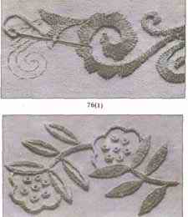
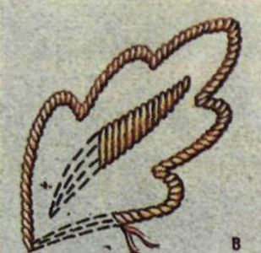
Гладь с настилом применяют в тех случаях, когда хотят придать узору выпуклую форму. Между контурными строчками вдоль детали сделайте настил, затем заполните рисунок стежками, идущими под косым или прямым углом к стежкам настила.

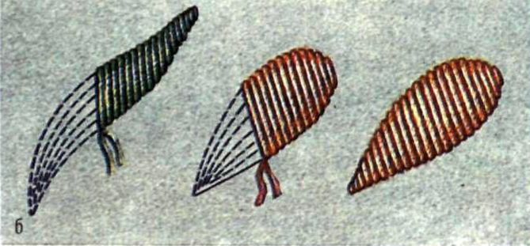

Вышивка выполняется по предварительно проложенному настилу из ниток, как правило более толстых, чем рабочие, чтобы гладь была выпуклой. Контур обшиваем контурным швом, делаем густой настил в поперечном направлении к стежкам будущей глади. Затем настил покрываем плотными стежками. Белую гладь можно выполнять стежками, идущими в косом направлении через площадь элемента, и стежками, вливающимися друг в друга. Большие формы орнамента заполняем в центральной части разными стежками, стягами, что придает орнаменту большую нежность и ажурность.
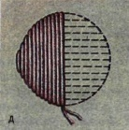
«Горошины» Рисунок обстрочите по контуру частой строчкой, а внутри сделайте плотный настил, который затем перекройте поперек гладьевыми стежками. Вышивайте прямыми стежками сверху вниз, предварительно сделав настил внутри по кругу или вдоль и поперёк «горошины», тогда форма получается более выпуклой. Край «горошины» можно украсить вокруг рельефной обстрочкой. Закончив наложение внешних стежков, несколькими ударами иглы между двумя гладьевыми стежками укрепите рабочие нитки. Стежки должны быть параллельными и плотно прилегать друг к другу. Если выполненные стежки выступают за контур рисунка, обстрочите его кругом мелкой строчкой, скрадывающей образовавшиеся неровности. Если нужно вышить более выпуклый узор, контур рисунка обстрочите и обшейте неплотным гладьевым валиком с ниткой-прокладкой. Остальную площадь рисунка заполните плотным настилом, затем между наружными сторонами валиков на контуре рисунка наложите гладьевые стежки.
Гладь без настила . Применяют в основном для выполнения мелких рисунков. Контур узора обстрочите мелкой строчкой, затем настелите гладь ровными стежками, плотно прилегающими друг к другу, делая удары иглой поочерёдно с одной и другой стороны узора, не выходя за границы его контура.
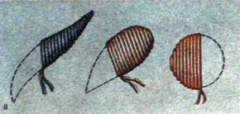

Прорезную гладь применяют для вышивания скатертей, салфеток, воротничков, носовых платков, белья, блузок на любом материале: на шёлке и батисте, ситце и прочих тканях Иглу берут тонкую (№ 65, 75), нитки хлопчатобумажные № 80, шёлковые № 65. Натяжение ниток такое, как при вышивании «Белой глади» (верхняя нитка слабее нижней).
Овальные лепестки и листики обстрочите по контуру дважды частой мелкой строчкой Затем сделайте разрез вдоль лепестка или листика; если деталь крупная то разрез сделайте ещё и поперёк и обработайте его по контуру строчек узким и плотным валиком без прокладки ниток. Обработав один лепесток или листик, переходите к следующему. Жилки и стебельки выполняйте гладьевым валиком без прокладки или стебельчатым швом.
«Калачики». По наружному и внутреннему кольцу дважды обстрочите «калачик» мелкой строчкой, всё расстояние между строчками заполните настилом, затем внутреннюю часть «калачика» разрежьте накрест и обработайте широким гладьевым швом, укладывая стежки поперёк настила близко друг к другу, при этом игла ударяет попеременно за наружный контур и в середину разреза.
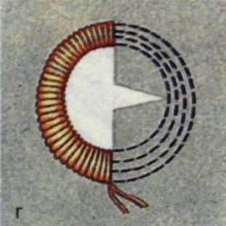
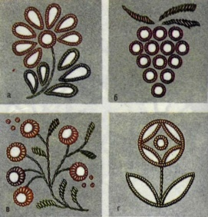

- Вводный инструктаж.
Принцип выполнения данных видов вышивки довольно прост.
Для работы вам предложены технологические карты последовательности выполнения белой, прорезной глади и обработка края изделия фестонами. Вам предлагается дифференцированные задания с разным уровнем сложности.
Для работы вам предлагаются технологические карты, с помощью которых вы сможете более успешно справиться с выполнением задания.
На предыдущем занятии мы с вами подготовили эскиз и перевели на ткань, а сейчас приступаем к вышиванию.
Однотонный материал с нанесенным на него рисунком запяливаем в пяльцы как обычно. ( Для этого на стол кладут сначала большое наружное кольцо, а поверх него материал с нанесенным рисунком лицевой стороной к верху. Потом берут маленькое кольцо и вместе с материалом вдавливают его в большое кольцо. Затем натягивают материал очень туго, иначе игла не захватит нижнюю нитку из челнока и шов не получится).
Необходимо подготовить машину: натяжение верхней нити должно быть слабее, а нижней – средним, для того чтобы переплетение ниток было на изнанке, а с лицевой стороны гладьевой валик получался рельефным, выпуклым.
Для того, чтобы овладеть техникой вышивания на машине, рекомендуется первое время, пока нет достаточного навыка, вести машину надо положив руку на маховик, одновременно осваивать равномерное передвижение пялец. Частота строчки зависит от того, как ведут пяльцы и скорости вращения маховика.
Опускаем рычаг стержня нажимательной лапки, затем вкалываем иглу, придерживая верхнюю нитку, и, когда появится петля из нижней нитки, ее вытягиваем наверх. Левой рукой держим уже две нитки: верхнюю и нижнюю, и двумя-тремя ударами в одну точку закрепляем их. Затем, придерживая пяльцы левой рукой, строчим в нужную сторону, выполняя элементы зарисованного эскиза.

5. Практическая работа.
Во время практической части урока вам нужно будет выполнить вышивку «белой и прорезной глади», и по возможности обработать края изделия фестонами. Вам помогут технологические карты. Обратите внимание на последовательность технологической обработки. Какие инструменты, приспособления и материалы понадобятся для работы? (Самостоятельная работа сопровождается разъяснениями педагога).
Повторение правил техники безопасности.
Сегодня мы будем выполнять машинные швы, возможно влажно-тепловую обработку. Вспомним правила техники безопасности (ответь; учащихся]. (После каждого ответа учащегося учитель говорит: «Кто согласен — встаньте!». При этом не только выясняется уровень усвоения материала, но и возрастает двигательная активность детей.)
Повторяем правила ТБ при выполнении ручных работ, машинных работ и ВТО, которые есть во всех учебниках.
Для практической работы девочки самостоятельно выбирают вид машинной вышивки и способ ее обработки. Во время работы обращаю внимание детей на пословицы о труде, которые необходимо найти в кабинете (развешены на стенах, шторах и т.д.). По ходу выполнения учащимися самостоятельной работы проводятся целевые обходы.
6. Физкультминутка
Заниматься желательно первыми упражнениями не длительное время, так как идет большая нагрузка на позвоночник, наступает быстрая утомляемость остроты зрения. Для того чтобы снять усталость и немного размяться, выполним физкультминутку (По мере выполнения практической работы, предлагается обучающимся выполнять тренировочные упражнения для глаз (круговые вращения, «с меткой на стекле», применение «офтальмотренажера», а также упражнения для снятия общего и локального физического утомления ( приложение: комплекс упражнений).
Чем медленнее и терпеливее будет выполняться вышивка, тем быстрее
появится скорость в работе.
Первый обход — проверка организации рабочих мест и соблюдение безопасных приемов труда.
Второй обход — проверка правильности выполнения трудовых приемов и технологической последовательности.
Третий обход — прием и оценка работ.
Для оценивания работы используются карточки, где выставляются отметки самим учащимся, его соседом-контролером ОТК и педагогом:
Критерии / Отметка | Самооценка | Контролер ОТК | Учитель
Правильный подбор ткаткани ткани и ниток;

Качество переведенного рисунка на ткань.
Качество ВТО

Качество закрытой застежки

Качество строчки

Основные критерии оценивания качества выполнения данной операции:
1. Правильный подбор ткани и ниток;
2. Качество переведенного рисунка на ткань.
3. Натяжение ткани в пяльцах.
4. Качество натяжения нижней и верхней нитей.
5.Качество строчки.
6. Равномерность ширины шва.
2. Соблюдение ТБ.
3. Качество ВТО.
Строчка должна быть ровной, аккуратной.
Кто справится с первым заданием по вышивке «Белой глади», может приступать к выполнению второго задания, т.е. к выполнению «Прорезной глади» и т.д.

8. Заключительная часть.
8.1. Закрепление материала:
1. Для вышивки, каких изделий может применяться «Белая и прорезная гладь»?
2. Как правильно выполнить натяжение верхней и нижней нитей?
3. Как правильно выполнить последовательность выполнения гладьевого валика?
4. Как правильно выполнить «Прорезную гладь»?
5. Как правильно выполнить обработку края изделия?
6. Расскажите принцип окончательной обработки готового изделия.

8.2 Подведение итогов: подошло время для подведения итогов. На сегодняшнем занятии мы с вами узнали применение «Белой, прорезной глади в быту и поэтапным ее выполнением, с обработкой краев изделия фестонами. Давайте посмотрим, друг у друга, как мы справились с данным заданием. Поделимся каждый своим мнением.

8.3 Мини-выставка работ учащихся.
Все сегодня старались, и если что-то не получилось, то обязательно получится на следующий раз! На этом наше с вами занятие закончено, всем спасибо! До свидания!

6. Тема: «Применение разнообразных швов в оформлении дизайна дома».

«Прорезная гладь. Подбор ниток, перевод эскиза на ткань. Правила техники безопасности.
Практическая работа по вышивке».

Цель:
Расширение знаний и умений в области усложненных машинных швов.
Задачи:
- привить основные навыки вышивки прорезной глади;
- выработать жизненно важные качества личности: усидчивость, аккуратность, умение доводить начатое дело до конца;
- развить изобретательность, воображение, образное мышление.

Возраст обучающихся:
12 – 15 лет.
Оборудование и материалы:
Швейные машины, цветная и белая однотонная хлопчатобумажная ткань, нитки шелковые цветные, ножницы с прямыми и загнутыми концами, пяльцы, простые карандаши, копировальная бумага, иголки портновские, металлическая пластинка.
Используемая литература:
Энциклопедия. Машинная вышивка. О.И.Фурлетова. Научное издательство «Большая Российская Энциклопедия» Москва 1999г.
Дидактический материал:
1.Схема – «Техника выполнения элементов прорезной глади».
2. Технологические карты для самостоятельной практической работы.
3. Вышитые образцы: неровной и прорезной глади.
План занятия:
1. Организационный момент – 2 минуты
- приветствие детей;
- посещаемость, доклад дежурного.
2. Актуализация знаний, умений, навыков – 6 минут
- повторение пройденного материала (опрос в устной форме).
3. Изложение нового материала – 4 минуты.
4. Самостоятельная практическая работа – 25 минут
- техника безопасности;
-технологическая последовательность выполнения прорезной глади;
- физ.минутка для глаз; упражнения для снятия общего и локального физического утомления.
5.Закрепление нового материала – 5 минут.
6. Подведение итогов занятия – 2 минуты.
Ход занятия:
1. Организационный момент.
Здравствуйте. Прошу присаживайтесь. Кто у нас сегодня отсутствует? (доклад дежурного). Педагог проверяет готовность детей к занятию, наличие необходимых материалов и инструментов.

2. Актуализация знаний, умений, навыков.
Прежде чем начать изучение нового материала, повторим пройденный материал по теме: «Неровная гладь». А затем приступим к новой теме. Давайте с вами проведем небольшой опрос:

1. Применение вышивки «неровной» глади.
2. Правила отбора ниток и ткани для вышивки.
3. Принцип выполнения «неровной» глади.
4. Какое направление стежков должно быть?
5. Охарактеризуйте, какой вид приобретают стежки после вышивки?
6. Какие завершающие работы после выполнения шва «неровная» гладь?

3. Изложение нового материала.
После того, как мы повторили основные моменты по теме «Вливание тонов», мы с вами продолжаем изучать нашу большую тему: «Применение разнообразных швов в оформлении дизайна дома».
Сегодня на занятии мы познакомимся с применением прорезной глади в быту и последовательностью ее выполнения.
В глади часто встречаются мотивы, состоящие из мелких цветов и листьев круглой или овальной формы. Выполняются они прорезной гладью.
Прорезная гладь применяется для отделки женской одежды (блузки, платья), женского белья, воротников, носовых платков; при вышивке салфеток, скатертей, занавесок и т.д.
Этот вид вышивки лучше выполнять на тонких несыпучих тканях (крепдышин, батист, шифон). На плотных тканях (лен, полулен) прорезная гладь выглядит неаккуратно.
Нитки применяют тонкие хлопчатобумажные №80, №60, шелковые №65, в тон основной ткани. Иглы также тонкие №70, 65.
Вышивку «прорезной» гладью обычно сочетают с выпуклой и «неровной» гладью, стебельчатым швом и гладьевым валиком.
-Сейчас я объясню технику выполнения элементов «прорезной» глади. Перед вами эскиз, на котором изображены различные виды прорезной глади.
Мелкие круглые дырочки (диаметр 2-3мм) надо обстрочить по контуру 1 раз мелкой строчкой. Затем сделать удар иглой в ее центр, опустить иглу до нижнего предела и круговыми движениями пялец раздвинуть нитки ткани на необходимую величину. После этого выполнить плотный валик по кругу
-3-
(лучше по часовой стрелке), делая первый удар иглой в середину дырочки, второй – за обстроченный контур и т.д. После этого нитку закрепить 2-3 ударами иглы.
Крупные дырочки (диаметр 5 мм ) надо обстрочить по контуру мелкой строчкой 2 раза, затем, не вынимая пялец из-под иглы разрезать вдоль и поперек крест-накрест, не доходя до обстрочки на 1 мм. И обработать край валиком по кругу.
Овальные лепестки и листики. Вначале обстрочить контур 2 раза частой строчкой. Затем сделать разрез посередине вдоль листика, не доходя 1 мм до обстрочки, и обработать край узким плотным валиком.
Основные виды прорезной глади вам изложены, смежные дырочки и «калачики» мы обговорим в процессе практической деятельности.
Прежде, чем приступить к практической работе, не забывайте о правилах по технике безопасности при работе со швейными машинами и ножницами.

4. Самостоятельная практическая работа.
Для работы вам предложены технологические карты последовательности выполнения прорезной глади и дифференцированные задания с разным уровнем сложности.
Обучающиеся работают по технологическим картам (педагог помогает).
На занятии мы с вами подготовили эскиз и перевели на ткань, а сейчас приступаем к вышиванию. Однотонный материал с нанесенным на него рисунком запяливаем в пяльцы как обычно. ( Для этого на стол кладут сначала большое наружное кольцо, а поверх него материал с нанесенным рисунком лицевой стороной к верху. Потом берут маленькое кольцо и вместе с материалом вдавливают его в большое кольцо. Затем натягивают материал очень туго, иначе игла не захватит нижнюю нитку из челнока и шов не получится).
Необходимо подготовить машину: натяжение верхней нити должно быть средним, а нижней – тугим, для того чтобы переплетение ниток было на изнанке, а с лицевой стороны гладьевой валик получался рельефным, выпуклым.
Для того, чтобы овладеть техникой вышивания на машине, рекомендуется первое время, пока нет достаточного навыка, вести машину надо положив руку на маховик, одновременно осваивать равномерное передвижение пялец. Частота строчки зависит от того, как ведут пяльцы и скорости вращения маховика.
Опускаем рычаг стержня нажимательной лапки, затем вкалываем иглу, придерживая верхнюю нитку, и, когда появится петля из нижней нитки, ее вытягиваем наверх. Левой рукой держим уже две нитки: верхнюю и нижнюю, и двумя-тремя ударами в одну точку закрепляем их. Затем, придерживая пяльцы левой рукой, строчим в нужную сторону, выполняя элементы зарисованного эскиза.
Иногда по рисунку дырочки располагаются цепочкой, вплотную прилегая друг к другу. Такие дырочки называются «смежными». Их обрабатываем следующим образом. Вначале каждую дырочку надо обстрочить частой строчкой 2 раза. В середине дырочек сделать прокол (иглой или острым предметом), затем маникюрными ножницами делаем разрез в зависимости от их размера. Затем обработать плотным валиком сначала верхнюю половину первой дырочки. Дойдя до середины, перейти перестрочкой на противоположную нижнюю половину второй дырочки и выполнить валик. Затем снова верхнюю половину и так далее до конца цепочки. Возвращаясь обратно, обработать валиком по типу «восьмерки» оставшиеся половинки дырочек. Смежные дырочки можно располагать не только в середине рисунка, но и по краю изделия.
Часто встречающийся элемент «прорезной» глади – «калачики», который состоит из двух частей - прорезной дырочки и выпуклой глади. Начинать вышивку «калачика» надо с обстрочки двойного контура мелкой частой строчкой 2 раза. Затем нижнюю часть «калачика» заполнить плотным настилом, располагая строчки поперек. В верхней части «калачика» внутри обстроченного контура сделать крестообразный разрез. После этого плотным валиком обработать край образовавшейся дырочки. Дойдя до нижней части «калачика» перейти постепенно на более длинные гладьевые стежки, укладывая их перпендикулярно «настилу». На закруглении «калачика» надо использовать полустежки, перекрывая их затем длинными стежками глади.
Часто в рисунках вышивки применяют гроздья «калачиков». В этом случае прорезные дырочки располагают в одном направлении.
После выполнения узора стежки перехода верхней и нижней ниток надо обрезать. Если расстояние между дырочками маленькое (до 0,5см), то стежки перехода на изнаночной стороне можно не обрезать. Если нитка вышивки в тон ткани, то переходы от одной дырочки к другой можно выполнять мелкой строчкой, не обрезая нитки.
Заниматься желательно первыми упражнениями не длительное время, так как идет большая нагрузка на позвоночник, наступает быстрая утомляемость остроты зрения. По мере выполнения практической работы, предлагается обучающимся физ.минутки, выполнять тренировочные упражнения для глаз (круговые вращения, «с меткой на стекле», применение «офтальмотренажера», а также упражнения для снятия общего и локального физического утомления ( приложение: комплекс упражнений).
Чем медленнее и терпеливее будет выполняться вышивка, тем быстрее
появится скорость в работе.
5. Закрепление нового материала.
Мы сегодня с вами изучили новую тему. Что вы нового узнали для себя?
В чем проявились затруднения?
Заключительные вопросы по пройденному материалу:
1. Применение «прорезной» глади.
2. Как правильно подобрать нитки для вышивки?
3. Расскажите поэтапность вышивки дырочек и листьев.
6. Подведение итогов.
Подошло время для подведения итогов. На сегодняшнем занятии мы с вами узнали применение многоцветной тоновой глади в быту и поэтапным ее выполнением. Давайте посмотрим друг у друга, как мы справились с данным заданием. Поделимся каждый своим мнением. Мини-выставка работ учащихся.
Все сегодня старались, и если что-то не получилось, то обязательно получится на следующий раз! На этом наше с вами занятие закончено, всем спасибо! До свидания!

